
ĐỒ ÁN CHUYÊN NGÀNH GVHD: Đoàn Lê Anh

ĐẠI HỌC ĐÀ NẴNG
TRƯỜNG ĐẠI HỌC SƯ PHẠM KỸ THUẬT KHOA CƠ KHÍ
--------------

THUYẾT MINH ĐỒ ÁN TỔNG HỢP CẤP CAO ĐẲNG Chuyên ngành: Cơ điện tử

Tên đề tài: Cánh tay Robot toạ đồ Descartes

GVHD : TS. ĐOÀN LÊ ANH SVTH : Nguyễn Ngọc Nghĩa
Trần Thế Bảo
Lê Viết Tài

Lớp: 17CDT2 Lớp: 17CDT2
Lớp : 17CDT2

Ngày bảo vệ: 21/09/2020

Đà Nẵng, tháng 10năm 2020
Đại học Đà Nẵng
Trường Đại học Sư phạm Kỹ thuật
Cộng hòa xã hội chủ nghĩa Việt Nam Độc lập – Tự do – Hạnh phúc

ĐỀ CƯƠNG
ĐỀ TÀI TỐT NGHIỆP CẤP CAO ĐẲNG

Tên đề tài: Cánh tay Robot tọa độ Descartes
Sinh viên thực hiện: Nguyễn Ngọc Nghĩa Lớp: 17CĐT2 Ngành: Cơ Điện Tử Khóa:17 Giảng viên hướng dẫn: TS. Đoàn Lê Anh.
Ngày nhận đề tài: 06/5/2020 Ngày bảo vệ: • Mục tiêu của đề tài, phạm vi đề tài:
Mục tiêu: Thiết kế và chế tạo cánh tay robot tọa độ đề các.
Phạm vi: Robot có thể được điều khiển thủ công thông qua tay cầm hoặc nhận lệnh từ bàn phím và chạy theo một chu trình được lập trình sẵn.

• Phương pháp nghiên cứu, lựa chọn giải pháp công nghệ: - Xây dựng mô hình, kết cấu của cánh tay robot.
- Tìm hiểu và lựa chọn cách thức vận hành, chu trình hoạt động của cánh tay robot. Giải pháp công nghệ:
- Chế tạo, lắp đặt những bộ phận của cánh tay robot.
- Thiết kế mạch điều khiển, khối xử lý điều khiển các chế độ và thao tác hoạt động cho cánh tay robot.
• Nội dung nghiên cứu

CHƯƠNG 1 : TỔNG QUAN VỀ ROBOT CÔNG NGHIỆP 1.1 Sơ lược quá trình phát triển của robot công nghiệp
1.2 Ứng dụng

1.3 Phân loại robot công nghiệp

1.4 Cấu trúc của một hệ thống robot CHƯƠNG 2 : XÂY DỰNG PHẦN CỨNG

2.1 Giới thiệu chi tiết cánh tay robot tọa độ đề các 2.2 Kết cấu
2.3 Xác định thông số động cơ bước

2.4 Đo đạc xác định tỉ số truyền của bánh răng CHƯƠNG 3 : THIẾT KẾ MẠCH DRIVER 3.1 Vi điều khiển
a. Vi điều khiển Arduino Uno R3
b. Lý do chọn lựa vi điều khiển Arduino

3.2 Mạch driver (A4988) 3.4 Mạch nguồn
3.5 Mạch bàn phím
CHƯƠNG 4 : PHÁT TRIỂN PHẦN MỀM

4.1 Cài đặt phần mềm ardiuno ide
4.2 Môi trường lập trình trên ardiuno ide
4.3 . Viết chương trình trên arduino ide
a. Viết chương trình điều khiển một động cơ bước thông qua a4988
b. Viết chương trình điều khiển ba động cơ thông qua cnc shiel v3 và driver a4988 c. Tìm hiểu chương trình giao thức giửa 2 boad ardiuno
d . Viết chương trình chính

CHƯƠNG 5 : KẾT QUẢ VÀ PHÁT TRIỂN .

• Kế hoạch thực hiện
STT Nội dung công việc

1 Nhận đề tài
Lập kế hoạch chi tiết

Dự kiến thời Ghi chú gian
1 tuần 1 tuần

Khảo sát các bộ phận của robot - Xác định phần cơ khí
- Thiết lập động cơ bước
- Thiết lập mạch điều khiển

1 tuần - Xác định các bộ phận cơ khí cần thiết của cánh tay robot

2 Lắp ráp phần cơ khí.
- Lắp ráp khung robot.
- Lắp ráp bánh răng, dây đai, cơ cấu kẹp. - Xác định tỉ số truyền các cặp bánh răng. - Xác định góc bước của động cơ bước.
- Xác định các cụm dây nối.

3 Thiết lập mạch điều khiển
- Tìm hiểu nguyên tắc hoạt động của động cơ bước
- Xác định công suất cần thiết cho 3 động cơ - Lựa chọn mạch điều khiển có khả năng đáp ứng cho cả 3 động cơ.
- Lắp mạch điều khiển.

4 Xây dựng phần mềm điều khiển - Code điều khiển động cơ bước - Code giao tiếp arduino uno r3
- Code bàn phím ma trận cho phép điều khiển robot thông qua tay cầm
- Code cho phép robot chạy theo quỹ đạo được lập trình sẳn.
2 tuần
- Lắp ráp định hình cánh tay robot Descartes.

1 tuần

1 tuần
- Xây dựng chương trình từ cơ bản đến nâng cao.
- Điều khiển động cơ bước thông qua nút nhấn ( góc quay, số bước, …).
- Viết chương trình hoàn chỉnh điều khiển chu trình hoạt động của cánh tay robot.

5 Viết thuyết minh và làm slide báo cáo 1 tuần

Tổng cộng: 8 tuần

Đà Nẵng, ngày 20 tháng 7 năm 2020.

Giảng viên hướng dẫn duyệt

TS. Đoàn Lê Anh
Sinh viên thực hiện

Nguyễn Ngọc Nghĩa
LỜI NÓI ĐẦU

Trong sự nghiệp công nghiệp hóa, hiện đại hóa đất nước vấn đề tự động hóa có vai trò đặc biệt quan trọng.

Nhằm nâng cao năng suất dây chuyền công nghệ, nâng cao chất lượng và khả năng cạnh tranh của sản phẩm, cải thiện điều kiện lao động, nâng cao năng suất lao động… vấn đề được đặt ra là hệ thống sản xuất phải có tính linh hoạt cao. Robot công nghiệp, đặc biệt là những tay máy robot là bộ phận quan trọng để tạo ra những hệ thống đó.

Tay máy Robot đã có mặt trong sản xuất từ nhiều năm trước, ngày nay tay máy Robot đã dùng ở nhiều lĩnh vực sản xuất, từ những ưu điểm mà tay máy Robot hoạt động trong quá trình sản xuất, làm việc, chúng ta có thể đúc rút ra những tính năng mà con người không thể có được: khả năng làm việc ổn định, có thể làm việc trong môi trường độc hại…. Do đó việc đầu tư nghiên cứu, chế tạo ra những tay máy Robot phục vụ cho công cuộc tự động hóa sản xuất là rất cần thiết cho hiện tại và tương lai.

Chính vì vậy, nhóm chúng em lựa chọn đề tài “cánh tay robot tọa độ đề các” phục vụ cho mục đích nghiên cứu và chế tạo ra một tay máy robot gắp vật. Đề tài giúp chúng em làm quen, tìm hiểu, học cách giải các bài toán động học thuận và động học ngược hay những bài toán tĩnh học, động lực học…đối với những mô hình tay máy Robot công nghiệp cơ bản và mở rộng kiến thức phục vụ cho hoạt động nghiên cứu cũng như công việc sau này.

Trong quá trình làm còn nhiều điều chưa tốt cũng như những điều thiếu sót, mong thầy giúp đỡ chỉ bảo thêm.

∗∗∗

1
ĐỒ ÁN CHUYÊN NGÀNH GVHD: Đoàn Lê Anh

LỜI CẢM ƠN

Lời đầu tiên, nhóm đề tài xin gửi lời cảm ơn chân thành đến Thầy Đoàn Lê Anh – giảng viên khoa cơ khí, Trường Đại Học Sư Phạm Kỹ Thuật đã hướng dẫn tận tình cho nhóm em trong quá trình thực hiện đề tài. Thầy luôn hỗ trợ hết mình, giải đáp thắc mắc, chỉ ra sai sót cũng như gợi ý những phương án thực hiện sao cho khả thi và dễ tiếp cận nhất.

Nhóm đề tài cũng xin cảm ơn các bạn sinh viên trong khoa Cơ Khí đã nhiệt tình giúp đỡ, hỗ trợ nhóm, đặc biệt là tập thể lớp 17CDT2. Những đóng góp của các bạn luôn được nhóm tiếp nhận và đánh giá cao. Thành công của đề tài ngày hôm nay chính là một phần đóng góp to lớn của mọi người. Một lần nữa, nhóm xin gửi lời cảm ơn chân thành đến thầy và các bạn đã hỗ trợ nhóm thực hiện đề tài hoàn chỉnh.

Xin chân thành cảm ơn !

2
ĐỒ ÁN CHUYÊN NGÀNH GVHD: Đoàn Lê Anh

Mục Lục

CHƯƠNG 1 : TỔNG QUAN VỀ ROBOT CÔNG NGHIỆP............................. 6 1.1 Sơ lược quá trình phát triển của robot công nghiệp............................................ 6 1.2 Ứng dụng................................................................................................................................................... 8 1.3 Phân loại robot công nghiệp..................................................................................................10 1.4 Cấu trúc của một hệ thống robot.......................................................................................13
CHƯƠNG 2 : XÂY DỰNG PHẦN CỨNG........................................................................16 2.1 Giới thiệu chi tiết cánh tay robot tọa độ đề các.......................................................16 2.2 Kết cấu.........................................................................................................................................................17 2.3 Xác định thông số động cơ........................................................................................................18 CHƯƠNG 3 : THIẾT KẾ MẠCH DRIVER....................................................................20 3.1 Vi điều khiển..........................................................................................................................................20 a. Vi điều khiển Arduino Uno MEGA............................................................................20
b. Lý do chọn lựa vi điều khiển Arduino.....................................................................24 3.2 Module CNC shield V3................................................................................................................25
3.3 Mạch driver (A4988).....................................................................................................................26

3.4 Động cơ bước........................................................................................................................................28

a. Giới thiệu............................................................................................................................................28 b. Cấu tạo..................................................................................................................................................28 c. Hoạt động...........................................................................................................................................29 d. Ứng dụng............................................................................................................................................30 e. Phân loại..............................................................................................................................................31 f. Điều khiển động cơ bước 32..............................................................................................32 g. Động cơ bước sử dụng trong cánh tay Robot....................................................33
3.5 Động cơ Servo......................................................................................................................................34

a. Phân loại..............................................................................................................................................35 b. Cấu tạo..................................................................................................................................................35 3
ĐỒ ÁN CHUYÊN NGÀNH GVHD: Đoàn Lê Anh

c. Nguyên lý hoạt động................................................................................................................36 d. Ưu nhược điểm và ứng dụng của động cơ Servo............................................36
3.6 Mạch nguồn............................................................................................................................................38

3.7 Nút nhấn.....................................................................................................................................................39

3.8 Sơ đồ mạch điều khiển..................................................................................................................40

CHƯƠNG 4 : PHÁT TRIỂN PHẦN MỀM......................................................................41 4.1 Lưu đồ thuật toán...............................................................................................................................41 4.2 Môi trường lập trình trên ardiuno ide..............................................................................42 4.3 Viết chương trình trên arduino ide.....................................................................................42
a. Viết chương trình trên ardiuno uno R3 điều khiển một động cơ bước thông qua a4988.............................................................................................................................42
b. Viết chương trình điều khiển bốn động cơ thông qua cnc shiel v3 và driver a4988.....................................................................................................................................................43
c . Viết chương trình chính.......................................................................................................47 CHƯƠNG 5: KẾT QUẢ VÀ PHÁT TRIỂN....................................................................48 5.1 Kết quả........................................................................................................................................................48 5.2 Phát triển....................................................................................................................................................48 TÀI LIỆU THAM KHẢO............................................................................................................................49 PHỤ LỤC.................................................................................................................................................................50

4
ĐỒ ÁN CHUYÊN NGÀNH GVHD: Đoàn Lê Anh

- Kế hoạch thực hiện:

STT Nội dung công việc

1 Nhận đề tài
Lập kế hoạch chi tiết

Khảo sát các bộ phận của robot - Xác định phần cơ khí
- Thiết lập động cơ bước
- Thiết lập mạch điều khiển

2 Lắp ráp phần cơ khí.
- Lắp ráp khung robot.
- Lắp ráp bánh răng, dây đai, cơ cấu kẹp. - Xác định tỉ số truyền các cặp bánh răng. - Xác định góc bước của động cơ bước.
- Xác định các cụm dây nối.

3 Thiết lập mạch điều khiển
- Tìm hiểu nguyên tắc hoạt động của động cơ bước
- Xác định công suất cần thiết cho 3 động cơ - Lựa chọn mạch điều khiển có khả năng đáp ứng cho cả 3 động cơ.
- Lắp mạch điều khiển.

4 Xây dựng phần mềm điều khiển - Code điều khiển động cơ bước - Code giao tiếp arduino uno r3
- Code bàn phím ma trận cho phép điều khiển robot thông qua tay cầm
- Code cho phép robot chạy theo quỹ đạo được lập trình sẳn.

5 Viết thuyết minh và làm slide báo cáo
Dự kiến thời gian
1 tuần 1 tuần

1 tuần

2 tuần

1 tuần

1 tuần

1 tuần
Ghi chú

- Xác định các bộ phận cơ khí cần thiết của cánh tay robot

- Lắp ráp định hình cánh tay robot Descartes.

- Xây dựng chương trình từ cơ bản đến nâng cao.
- Điều khiển động cơ bước thông qua nút nhấn ( góc quay, số bước, …).
- Viết chương trình hoàn chỉnh điều khiển chu trình hoạt động của cánh tay robot.

Tổng cộng: 8 tuần

5
ĐỒ ÁN CHUYÊN NGÀNH GVHD: Đoàn Lê Anh

CHƯƠNG 1: TỔNG QUAN VỀ ROBOT CÔNG NGHIỆP

1.1 Sơ lược quá trình phát triển của robot công nghiệp.

Thuật ngữ robot được sinh ra từ trên sân khấu, không phải trong phân xưởng sản xuất. Những robot xuất hiện lần đầu tiên trên ở trên NewYork vào ngày 09/10/1922 trong vở “Rossum’s Universal Robot” của nhà soạn kịch người Tiệp Karen Kapek viết năm 1921, còn từ robot là cách gọi tắt của từ robota - theo tiếng Tiệp có nghĩa là công việc lao dịch.
Những robot thực sự có ích được nghiên cứu để đưa vào những ứng dụng trong công nghiệp thực sự lại là những tay máy. Vào năm 1948, nhà nghiên cứu Goertz đã nghiên cứu chế tạo loại tay máy đôi điều khiển từ xa đầu tiên, và cùng năm đó hãng General Mills chế tạo tay máy gần tương tự sử dụng cơ cấu tác động là những động cơ điện kết hợp với các cử hành trình. Đến năm 1954, Goertz tiếp tục chế tạo một dạng tay máy đôi sử dụng động cơ servo và có thể nhận biết lực tác động lên khâu cuối. Sử dụng những thành quả đó, vào năm 1956 hãng General Mills cho ra đời tay máy hoạt động trong công việc khảo sát đáy biển.
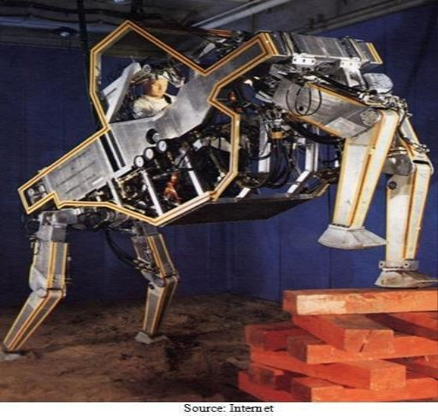
Năm 1968 R.S. Mosher, thuộc hãng General Electric, đã chế tạo một thiết bị biết đi có bốn chân, có chiều dài hơn 3m, nặng 1.400kg, sử dụng động cơ đốt trong có công suất gắn 100 mã lực (Hình 1.1)

Hình1.1 Robot 4 chân của hãng R.S Mosher và hãng General Electric

Cũng trong lĩnh vực này, một thành tựu khoa học công nghệ đáng kể đã đạt
6
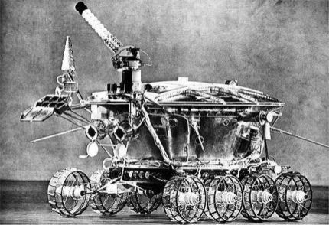
ĐỒ ÁN CHUYÊN NGÀNH GVHD: Đoàn Lê Anh

được vào năm 1970 là xe tự hành thám hiểm bề mặt của mặt trăng Lunokohod 1 được điều khiển từ trái đất (hình 1.2).

Hình 1.2 Xe tự hành thám hiểm mặt trăng

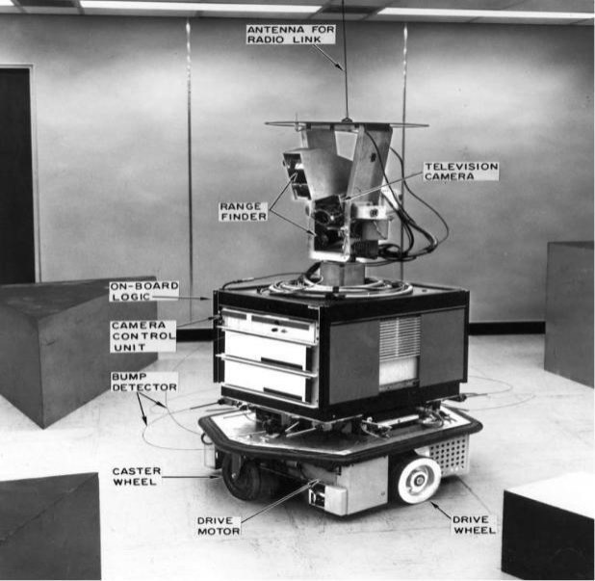
Viện nghiên cứu thuộc Trường Đại học Stanford vào năm 1969 đã thiết kế robot Shakey di động tinh vi hơn để thực hiện những thí nghiệm về điều khiển sử dụng hệ thống thu nhận hình ảnh để nhận dạng đối tượng (hình 1.3). Robot này được lập trình trước để nhận dạng đối tượng bằng camera, xác định đường đi đến đối tượng và thực hiện một số tác động trên đối tượng.

Hình 1.3 Robot Shakey- robot đầu tiên nhận dạng bằng camera

Năm 1952 máy điều khiển chương trình số đầu tiên ra đời tại Học Viện Công nghệ

7
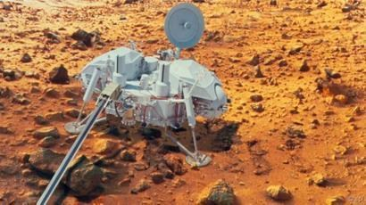
ĐỒ ÁN CHUYÊN NGÀNH GVHD: Đoàn Lê Anh

Massachusetts ( Hoa Kỳ). Trên cơ sở đó năm 1954, George Devol đã thiết kế robot lập trình với điều khiển chương trình số đầu tiên nhờ một thiết bị do ông phát minh được gọi là thiết bị chuyển khớp được lập trình. Joseph Engelberger, người mà ngày nay thường được gọi là cha đẻ của robot công nghiệp, đã thành lập hãng Unimation sau khi mua bản quyền thiết bị của Devol và sau đó đã phát triển những thế hệ robot điều khiển theo chương trình. Năm 1962, robot Unmation đầu tiên được đưa vào sử dụng tại hãng General Motors; và năm 1976 cánh tay robot đầu tiên trong không gian đã được sử dụng trên tàu thám hiểm Viking của cơ quan Không Gian NASA của Hoa Kỳ để lấy mẫu đất trên sao Hoả (hình 1.4).

Hình 1.4- Tay robot trên tàu thám hiểm Viking 1 .

1.2 Ứng dụng.

Robot được ứng dụng rộng rãi trong nhiều ngành công nghiệp. Những ứng dụng ban đầu bao gồm gắp đặt vật liệu, hàn điểm và phun sơn.
Một trong những công việc kém năng suất nhất của con người là rèn kim loại

ở nhiệt độ cao. Các công việc này đòi hỏi công nhân di chuyển phôi có khối lượng lớn

với nhiệt độ cao khắp nơi trong xưởng. Việc tuyển dụng công nhân làm việc trong môi

trường nhiệt độ cao như vậy là một vấn đề khó khăn đối với ngành công nghiệp này, và

robot ban đầu đã được sử dụng để thay thế công nhân làm việc trong điều kiện môi

8
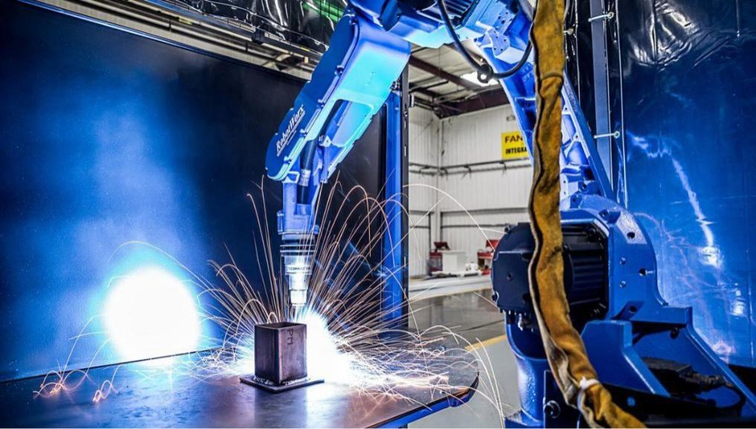
ĐỒ ÁN CHUYÊN NGÀNH GVHD: Đoàn Lê Anh

trường ngặt nghèo như trong lò đúc, xưởng rèn, và xưởng hàn. Đối với robot thì nhiệt độ cao lại không đáng sợ.
Trong các nhà máy sản xuất xe hơi thì hàn điểm là công việc sử dụng robot nhiều nhất: khung xe được cố định vào một xe được điều khiển từ xa di chuyển khắp nhà máy. Khi xe đến trạm hàn, kẹp sẽ cố định các chi tiết đúng vào vị trí cần hàn, trong khi đó robot di chuyển dọc theo các điểm hàn được lập trình trước (hình 1.6)

Hình 1.5 Robot hàn

Sơn là một công việc nặng nhọc và độc hại đối với sức khỏe của con người,

nhưng lại không nguy hiểm đến robot. Ngoài ra, con người phải mất hơn hai năm để nắm bắt được kỹ thuật và kỹ năng trở thành một thợ sơn lành nghề trong khi robot có thể học được tất cả kiến thức đó chỉ trong vài giờ và có khả năng lặp lại một cách chính xác các động tác sơn phức tạp. Điều đó thể hiện một bước tiến đáng kể trong việc kết hợp giữa năng suất và chất lượng cũng như cải thiện chế độ làm việc cho con người trong môi trường độc hại. Tất cả robot phun sơn đều được ‘dạy’ bởi một thợ sơn chuyên nghiệp giữ đầu phun và dịch chuyển nó đi đúng đường; đường đi đó được ghi lại; và khi robot thực hiện công việc phun sơn thì nó chỉ việc đi theo đường đi đã được định sẵn đó. Như thế, robot phun sơn phải có các khớp sao cho người thợ sơn có thể dễ dàng dẫn hướng cho chúng. Ứng dụng này đưa đến sự phát triển một loại tay robot dạng ‘vòi voi’ có độ linh hoạt cao.
9
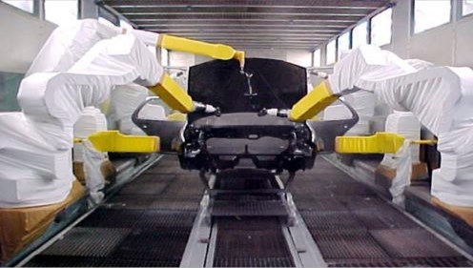
ĐỒ ÁN CHUYÊN NGÀNH GVHD: Đoàn Lê Anh

Robot còn được sử dụng trong nhiều lĩnh vực khác nữa như phục vụ cho máy

công cụ, làm khuôn trong công nghiệp đồ nhựa, gắn kính xe hơi, gắp hàng ra khỏi

băng tải và đặt chúng vào các trạm chuyển trung gian. Ở mục sau, ba ứng dụng của

robot trong công nghiệp được khảo sát ở các giai đoạn nghiên cứu khác nhau.(hình

1.7)

Hình 1.6 Robot sơn

1.3 Phân loại robot công nghiệp

1.3.1. Phân loại theo hệ thống truyền động

- Hệ thống truyền động điện

- Hệ thống truyền động thủy lực

- Hệ thống truyền động khí nén

1.3.2. Phân loại theo kết cấu

- Robot tọa độ đề các

Dùng 3 khớp trượt, cho phép phần công tác thực hiện một cách độc lập các chuyển động thẳng, song song với 3 trục toạ độ. Vùng làm việc của tay máy có dạng hình hộp chữ nhật. Do sự đơn giản về kết cấu, tay máy kiểu này có độ cứng vững cao, độ chính xác được đảm bảo đồng đều trong toàn bộ vùng làm việc, nhưng ít khéo léo. Vì vậy, tay máy kiểu đề các thường được dùng để vận chuyển, lắp ráp và gắp vật.

10
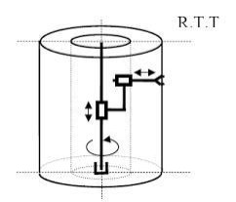
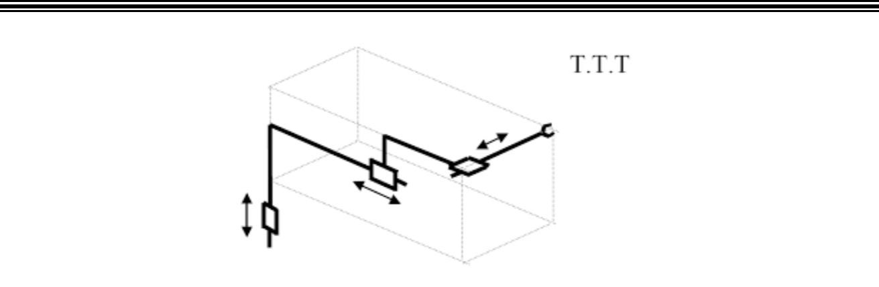
ĐỒ ÁN CHUYÊN NGÀNH GVHD: Đoàn Lê Anh

Hình 1.7: Robot tọa độ đề các

- Robot tọa độ trụ

Khác với tay máy kiểu đề các ở khớp đầu tiên: dùng khớp quay thay cho khớp trượt. Vùng làm việc của nó có dạng hình trụ rỗng. Có thể dùng để vận chuyển và gắp vật.

Hình 1.8: Robot tọa độ trụ

- Robot tọa độ cầu

Khác kiểu trụ do khớp thứ hai (khớp trượt) được thay bằng khớp quay. Nếu quỹ đạo chuyển động của phần công tác được mô tả trong toạ độ cầu thì mỗi bậc tự do tương ứng với một khả năng chuyển động và vùng làm việc của nó là khối cầu rỗng. Độ cứng vững của loại tay máy này thấp hơn 2 loại trên và độ chính xác định vị phụ thuộc vào tầm với. Tuy nhiên, loại này có thể “nhặt” được cả vật dưới nền.

Có thể dùng robot này cho những công việc như gắp vật và vận chuyển trong phạm vi không gian cho phép.

11
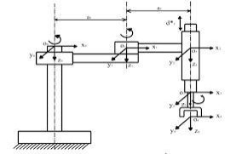
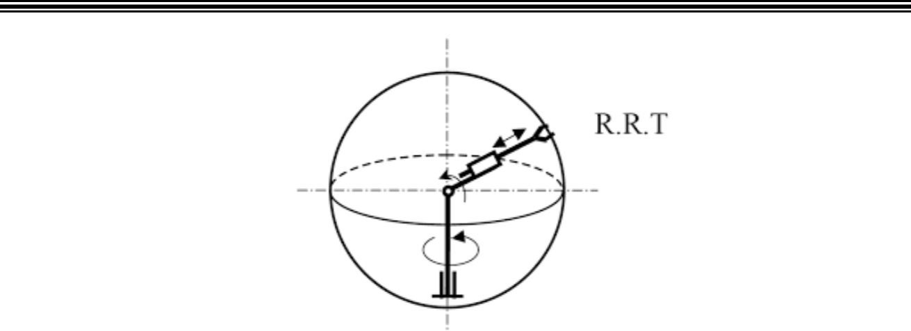
ĐỒ ÁN CHUYÊN NGÀNH GVHD: Đoàn Lê Anh

Hình 1.9: Robot tọa độ cầu

- Robot SCARA

Gồm 2 khớp quay và 1 khớp trượt, nhưng cả 3 khớp đều có trục song song với nhau. Kết cấu này làm tay máy cứng vững hơn theo phương thẳng đứng nhưng kém cứng vững (Compliance) theo phương được chọn (Seỉective), là phương ngang. Loại này chuyên dùng cho công việc lắp ráp (Assembly) với tải trọng nhỏ, theo phương thẳng đứng.

Hình 1.10: Robot SCARA

=> Nhóm chúng em chọn đề tài robot tọa độ đề các vì nhiều ưu điểm mà robot này mang lại như: có thể thực hiện các chuyển động ở tốc độ cao, độ chính xác định vị cao, khả năng xử lý các tải trọng lớn.

12
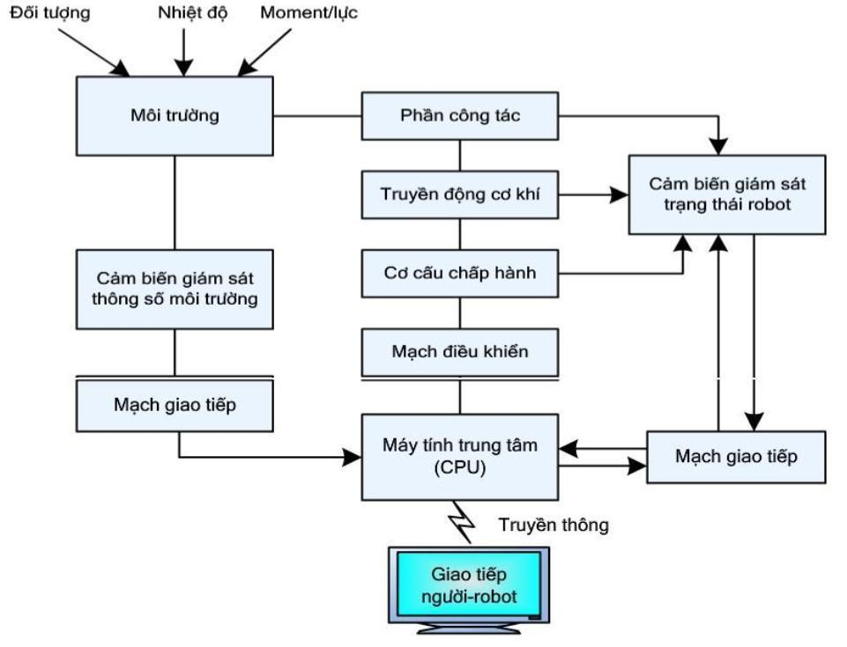
ĐỒ ÁN CHUYÊN NGÀNH GVHD: Đoàn Lê Anh

1.4 Cấu trúc của một hệ thống robot.

Hình 1.11: cấu trúc của một hệ thống robot

-Robot công nghiệp được cấu thành bởi các yếu tố sau:

+ Cơ cấu chấp hành tạo chuyển động cho các khâu cổ tay máy, động cơ là nguồn động lực của các cơ cấu chấp hành.
+ Hệ thống cảm biến gồm các cảm biến và các thiết bị chuyển đổi tín hiệu cần thiết khác, các robot cần hệ thống cảm biến trong để nhận biết trạng thái của bản thân, các cơ cấu của robot và các cảm biến ngoài để nhận biết trạng thái của môi trường
+ Hệ thống điều khiển hiện nay thường là máy tính để giám sát và hoạt động của robot.

13
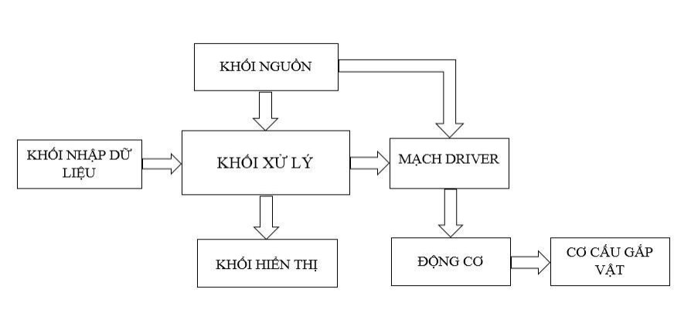
ĐỒ ÁN CHUYÊN NGÀNH GVHD: Đoàn Lê Anh

- Sơ đồ khối

- Khối xử lý: Sử dụng vi điều khiển (Arduino Mega 2560 R3)

Giá thành rẻ, dễ giao tiếp, không cần làm mạch, cộng đồng mạng sử dụng arduino lớn.

Bảng 1. Giá thành vi điều khiển.

Loại

Giá thành
Arduino Mega 2560 R3 (1) 220.000đ
PLC S7 200 (2)

3.600.000đ

(1) : https://hshop.vn/products/arduino-mega-2560r3

(2): http://dientuvietduc.vn/1332-plc-s7-200-siemens-cpu-224-xp.html

- Mạch driver: Sử dụng A4988

Dễ lắp đặt, điều khiển đơn giản.

Bảng 2. Giá thành mạch driver

Loại

Giá thành
A4988 (3)

18.000đ

L298N (4)

28.000đ

14
ĐỒ ÁN CHUYÊN NGÀNH GVHD: Đoàn Lê Anh

(3): https://dientunguyenhien.vn/show/622

(4): https://dientunguyenhien.vn/show/65

- Động cơ: Động cơ bước

Giá thành rẻ, duy trì momen tốt, chi phí bảo dưỡng thấp, định vị chính xác

Bảng 3. Giá thành động cơ

Loại

Giá thành

Động cơ bước (5)

100.000đ

Động cơ servo (6)

370.000đ

(5): http://dientuvietduc.vn/2232-dong-co-buoc-kh56qm2u038.html

(6): http://dientuvietduc.vn/2219-dong-co-dc-servo-giam-toc-ga37.html

- Vùng công tác:

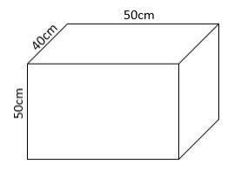
Nhóm chúng em lựa chọn thiết kế vùng công tác của robot là 50 x 40 x 50 (cm) vì điều kiện không cho phép chúng em có thể thiết kế mô hình với kích thước lớn hơn, và đây là kích thước hợp lý để mô phỏng được các chuyển động và thao tác của cánh tay robot.

15
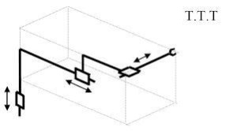
ĐỒ ÁN CHUYÊN NGÀNH GVHD: Đoàn Lê Anh

CHƯƠNG 2. XÂY DỰNG PHẦN CỨNG

2.1 Giới thiệu chi tiết cánh tay robot tọa độ đề các.

Hình 2.1: Robot tọa độ đề các

Một robot tọa độ đề các (còn gọi là robot tuyến tính) là một robot công nghiệp có ba trục điều khiển chính là tuyến tính (tức là chúng di chuyển theo đường thẳng chứ không phải xoay) và vuông góc với nhau.Ba khớp trượt tương ứng với việc di chuyển cổ tay lên xuống, vào-ra, tới-lùi. Trong số các ưu điểm khác, cách bố trí cơ khí này đơn giản hóa giải pháp điều khiển cánh tay Robot. Các robot kiểu đề các với thanh nằm ngang được hỗ trợ ở cả hai đầu đôi khi được gọi là rô bốt cầu trục; về cơ học, chúng giống như cầu trục, mặc dù không phải là robot thông thường. Robot cầu trục thường khá lớn.

Một ứng dụng phổ biến cho loại robot này là máy tính điều khiển số (máy CNC) và in 3D. Ứng dụng đơn giản nhất được sử dụng trong máy phay và máy vẽ, nơi bút hoặc bộ định tuyến dịch qua một mặt phẳng x-y trong khi công cụ được nâng lên và hạ xuống bề mặt để tạo ra thiết kế chính xác. Các gắp và đặt và máy vẽ cũng dựa trên nguyên lý cơ bản của robot tọa độ đề các.

16
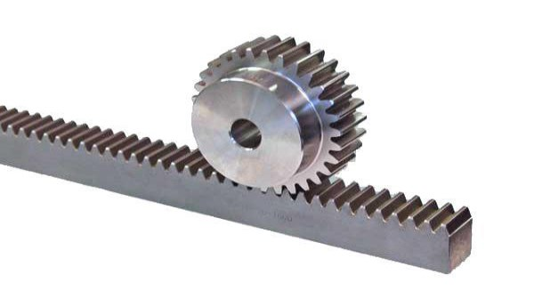
ĐỒ ÁN CHUYÊN NGÀNH GVHD: Đoàn Lê Anh

2.2 Kết cấu.

- Chọn kết cấu trượt dây đai – bánh răng.

Hình 2.2 Dây đai bánh răng

Ưu điểm:

+ Có kích thước khá nhỏ nhưng ngược lại khả năng tải lớn .

+ Có tỉ số truyền ổn định do không có hiện tượng trượt trơn.

+ Hiệu suất cao (0.97 - 0.99).

+ Làm việc với vận tốc lớn, công suất cao.

+ Tuổi thọ cao, sử dụng lâu bền.

- Sử dụng động cơ bước ( Step motor ).

Là một loại động cơ đồng bộ dùng để biến đổi các tín hiệu điều khiển dưới dạng các xung điện rời rạc kế tiếp nhau thành các chuyển động góc quay hoặc các chuyển động của rôto có khả năng cố định rôto vào các vị trí cần thiết.

17
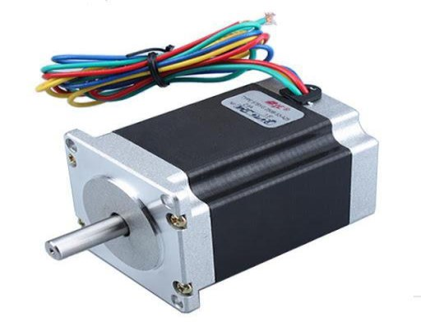
ĐỒ ÁN CHUYÊN NGÀNH GVHD: Đoàn Lê Anh

Hình 2.3. Động cơ bước (Step motor).

Ưu điểm :

+ Động cơ bước có khả năng cung cấp mô men xoắn lớn ở dải vận tốc trung bình và thấp.

+ Có thể điều chỉnh chính xác góc quay.

+ Tuổi thọ lâu dài, hoạt động bền bỉ.

+ Dễ dàng lắp đặt, thay thế.

2.3. Xác định thông số động cơ bước. - Cánh tay robot sử dụng vật liệu nhôm.
Khối lượng riêng của nhôm: D = 2700 (kg/m3).

- Với mỗi nhánh làm việc của cánh tay robot có thể tích khoảng V = 0.00008 (m3) (0.4m x 0.01m x 0.02m).
=> Khối lượng nhôm mỗi nhánh: m = D.V = 2700 x 0.00008 = 0.216 (kg). => Trọng lượng mỗi nhánh làm việc F = mg = 0.216 x 9.8 = 2.12 (N).

- Để đảm bảo tính thẩm mỹ cho cánh tay robot, chúng em lựa chọn 3 động cơ bước với công suất tải bằng nhau và gấp 3 lần công suất tải trên mỗi nhánh làm việc.
18
ĐỒ ÁN CHUYÊN NGÀNH GVHD: Đoàn Lê Anh

=> Trọng lượng cần tải F* = 2.12 x 3 = 6.36 (N).

- Moment tối thiểu của động cơ: M = F*. 0.5 = 6.36 x 0.5 = 3.18 (N.m).

- Tốc độ quay của động cơ: 200 (V/ph)

=> Vận tốc gốc w= 20.93 (Rad/s).

- Công suất động cơ tối thiểu:

P = M.w = 3.18 x 20.93 = 66.56 (W).

19
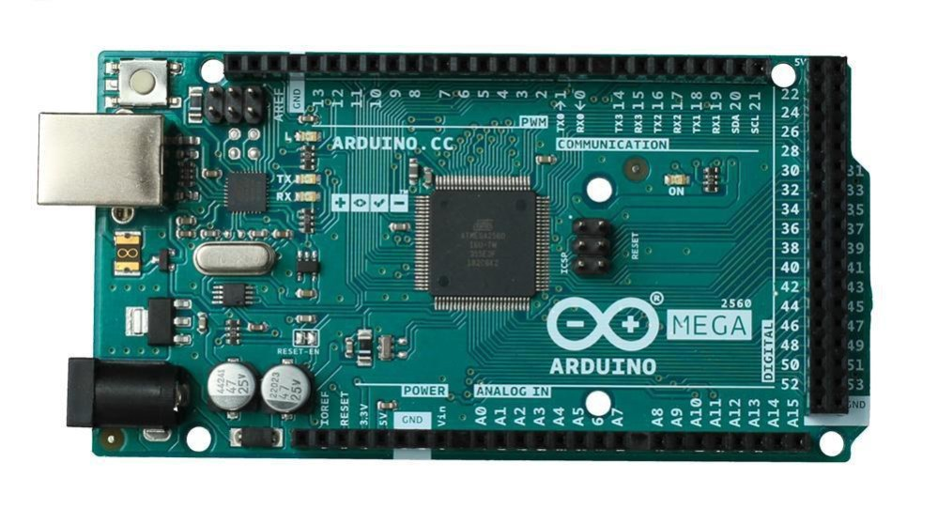
ĐỒ ÁN CHUYÊN NGÀNH GVHD: Đoàn Lê Anh

CHƯƠNG 3. THIẾT KẾ MẠCH DRIVER 3.1 Vi điều khiển
a. Vi điều khiển Arduino Mega 2560 R3

Arduino Mega 2560 là một bo mạch vi điều khiển được xây dựng dựa trên chip Atmega2560. Nó co 54 chân vào/ra số (trong đó có 15 chân có thể sử dụng để điều chế độ rộng xung),có 16 chân đầu vào tín hiệu tương tự, sử dụng một dao động thạch anh tần số dao động 16MHz, có một cổng kết nối USB, chân nguồn, một ICSP header, một nút reset. Nó chứa tất cả mọi thứ cần thiết để hỗ trợ các vi điều khiển, nguồn cung cấp cho Arduino có thể là từ máy tính thông qua cổng USB hoặc là từ bộ nguồn chuyên dụng được biến đổi từ xoay chiều sang một chiều hoặc là nguồn lấy từ pin. Arduino Mega tương thích với hầu hết các shield thiết kế cho Arduino Duemilanove hay Diecimila.

Hình 3.1: Board Arduino Mega 2560 R3

Arduino Mega 2560 là bản cập nhật từ Arduino Mega. Arduino Mega 2560 khác so với các bo mạch trước đó ở chỗ nó không sử dụng chip điều khiển FTDI USB-to-serial. Thay vào đó, các tính năng của Atmega16U2 (ATmega8U2 trong phiên bản 1 và phiên bản 2 bảng) được lập trình như một bộ chuyển đổi USB-to-serial).

Phiên bản 2 của bo mạch Mega2560 có 1 điện trở kéo đường 8U2 HWB xuống đất, làm cho nó dễ đặt chế độ DFU hơn.

Phiên bản 3 của bo mạch có các đặc tính mới sau:

20
ĐỒ ÁN CHUYÊN NGÀNH GVHD: Đoàn Lê Anh

Thêm chân SDA và SCL gần chân AREF và 2 chân mới được đặt gần chân RESET, IOREF cho phép các shield tương thích với điện áp được cung cấp từ bo mạch. Trong tương lai, các shield sẽ tương thích với cả hai bo mạch sử dụng AVR mà hoạt động với nguồn 5V và Arduino Due hoạt động ở mức 3,3V. Chân thứ 2 không kết nối dành cho các mục đích sau này.

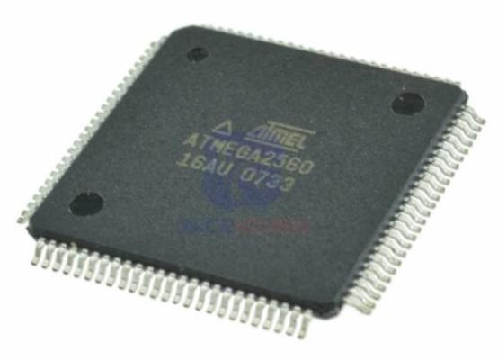
Hình 3.2 Chip ATMEGA2560

- Đặc tính của board Atmega2560:

Vi điều khiển

Điện áp hoạt động

Điện áp đầu vào (được đề nghị)

Điện áp đầu vào (giới hạn)

Digital I/O Pins

Analog Input Pins

DC hiện tại mỗi I/O Pin

DC hiện tại cho 3.3V Pin

Bộ nhớ Flash

SRAM

EEPROM
Clock Speed (thạch anh)
Thông số kỹ thuật

5V

7–12V

6–20V

54 chân (15 chân có thể sử dụng như các chân PWM)

16 chân

40 mA

50 mA

256 KB trong đó 8 KB sử dụng vộ nạp khởi động

8 KB

4 KB
10Mhz

Bảng 3.1 Đặc tính của board Atmega2560
21
ĐỒ ÁN CHUYÊN NGÀNH GVHD: Đoàn Lê Anh

- Khối nguồn:

+ Arduino Mega có thể được cấp nguồn thông qua kết nối USB hoặc nguồn ngoài. Nguồn nuôi được chọn một cách tự động.
+ Nguồn ngoài (không phải USB) có thế lấy từ bộ chuyển đổi AC sang DC hoặc từ pin. Bo mạch có thể hoạt động với nguồn ngoài từ 6 – 20V. Tuy nhiên, nếu nguồn cấp nhỏ hơn 7V thì chân 5V có thể cấp không đủ 5V và bo mạch có thể chạy không ổn định. Nếu cấp lớn hơn 12V, bộ biến áp có thể bị nóng và ảnh hưởng tới mạch. Điện áp khuyến nghị là 7 – 12V.
+ Các chân cấp nguồn:
- VIN: Điện áp vào mạch Arduino khi nó sử dụng nguồn ngoài (khác với nguồn 5V từ kết nối USB hoặc nguồn khác). Ta có thể cấp nguồn qua chân này hoặc cấp thông qua jack cắm nguồn.
- 5V: Chân cấp điện áp ra 5V từ bộ điều chỉnh điện áp của bo mạch. - 3V3: Chân cấp điện áp ra 3,3V từ bộ điều chỉnh điện áp.
- GND: Chân nối đất.

- IOREF: Chân này cấp điện áp tham chiếu cho vi điều khiển hoạt động. Một shield được cấu hình đúng có thể đọc điện áp chân IOREF và chọn nguồn điện phù hợp hoặc cho phép biến đổi điện áp để làm việc vơi 5,5V hoặc 3,3V.

- Bộ nhớ: Atmega2560 có 256KB bộ nhớ flash để lưu chữ mã chương trình (trong đó có 8KB được sử dụng cho bootloader), 8KB SRAM và 4KB EEPROM (có thể đọc và viết bằng thư viện EEPROM).

- Thông số kĩ thuật khác:
+ Mỗi chân trong 54 chân digital trên bo Mega có thể sử dụng làm chân input hoặc output, bằng cách sử dụng hàm pinMode(), digitalWrite(), digitalRead(). Chúng hoạt động ở 5V. Mỗi chân có thể cấp hoặc nhận tối đa 40mA và có một trở kéo nội (mặc định không nối) từ 20 – 50KΩ. Ngoài ra, một số chân có các chức năng đặc biệt.
+ 6 ngắt ngoài: chân 2 (interrupt 0), chân 3 (interrupt 1), chân 18 (interrupt 5), chân 19 (interrupt 4), chân 20 (interrupt 3), and chân 21 (interrupt 2).

+ 4 cổng Serial giao tiếp giao tiếp với phần cứng:

22
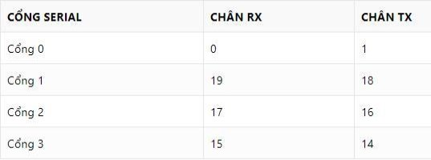
ĐỒ ÁN CHUYÊN NGÀNH GVHD: Đoàn Lê Anh

Bảng 3.2 Vị trí 4 cổng serial

- PWM: 2 - 13 và 44 - 46. Cung cấp 8-bit PWM đầu ra với hàm analogWrite() -SPI: 50 (MISO), 51 (MOSI), 52 (SCK), 53 (SS). Những chân này hỗ trợ truyền thông SPI.
- LED: 13. Có một LED được nối với chân 13. Khi chân này ở mức cao thì đèn sáng, khi ở mức thấp thì đèn tắt.
- TWI: 20 (SDA) và 21 (SCL). Hỗ trợ truyền thông TWI. Lưu ý rằng những chân này không cùng số chân TW trênDuemilanove hay Diecimila. - AREF: Tham chiếu điện áp cho đầu vào analog. Sử dụng hàm analogReference().
- RESET: Nối đường dây xuống LOW để reset vi xử lý.

Thông số kỹ thuật:

- Vi điều khiển: ATmega328P họ 8bit

- Điện áp hoạt động: 5V DC (chỉ được cấp qua cổng USB) - Số chân I/O: 14 (6 chân hardware PWM)
- Số chân Analog: 6 (độ phân giải 10 bit)

- Bộ nhớ Flash: 32KB (ATmega328) với 0.5KB dùng bởi bootloader - Điện áp vào khuyên dùng: 7-12V DC
- Điện áp vào giới hạn: 6-20 DC

- Dòng tối đa trên mỗi chân I/O : 30mA - Dòng ra tối đa (5V): 500mA
- Dòng ra tối đa (3.3V) : 50mA

23
ĐỒ ÁN CHUYÊN NGÀNH GVHD: Đoàn Lê Anh

- SRAM : 2KB (ATmega328)

- EEPROM : 1KB (Atmega328)

b. Lý do lựa chọn vi điều khiển Arduino

- Chi phí thấp: Bảng mạch Arduino tương đối rẻ so với các nền tảng vi điều khiển khác. Hiện nay giá thành của 1 vi điều khiển Arduino (Mega 2560 R3) ở Việt Nam vào khoảng200 đến 220 nghìn đồng.

- Đa nền tảng: Phần mềm Arduino (IDE) chạy trên các hệ điều hành Windows, Macintosh OSX và Linux. Hầu hết các hệ thống vi điều khiển được giới hạn trong Windows.

- Môi trường lập trình đơn giản, rõ ràng – Phần mềm Arduino (IDE) dễ sử dụng cho người mới bắt đầu, nhưng đủ linh hoạt để người dùng cao cấp cũng có thể tận dụng. Đối với giáo viên, nó thuận tiện dựa trên môi trường lập trình xử lý, vì vậy sinh viên học lập trình trong môi trường đó sẽ quen với cách Arduino IDE hoạt động.

- Mã nguồn mở và phần mềm mở rộng: Phần mềm Arduino được xuất bản dưới dạng các công cụ nguồn mở, có sẵn để mở rộng bởi các lập trình viên có kinh nghiệm. Ngôn ngữ có thể được mở rộng thông qua các thư viện C ++ và mọi người muốn hiểu các chi tiết kỹ thuật có thể thực hiện bước nhảy vọt từ Arduino sang ngôn ngữ lập trình AVR C. Tương tự, bạn có thể thêm mã AVR-C trực tiếp vào các chương trình Arduino của mình nếu muốn.

- Nguồn mở và phần cứng có thể mở rộng: Các nhà thiết kế mạch có kinh nghiệm có thể tạo phiên bản mô-đun của riêng họ, mở rộng và cải thiện nó. Ngay cả những người dùng tương đối thiếu kinh nghiệm cũng có thể xây dựng phiên bản mô-đun để hiểu cách thức hoạt động và tiết kiệm tiền.

24
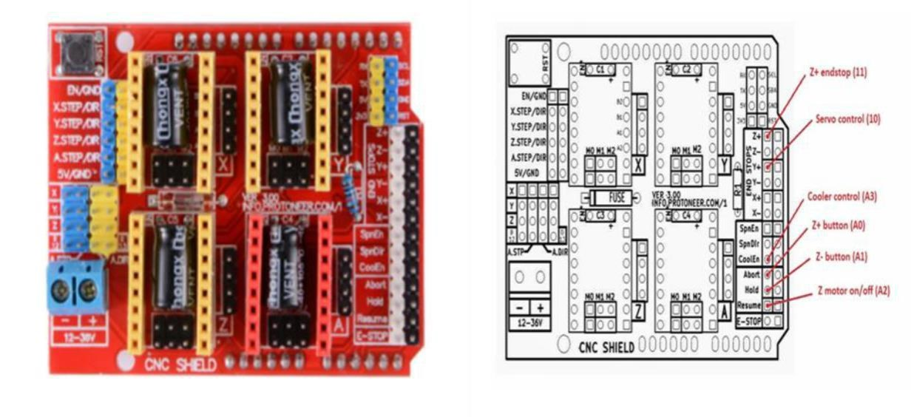
ĐỒ ÁN CHUYÊN NGÀNH GVHD: Đoàn Lê Anh

3.2 Module CNC shield V3

Board Arduino CNC shield v3 là board mở rộng của Arduino UNO R3 dùng để điều khiển các máy CNC mini. Board có 4 khay dùng để cắm các mô đun điều khiển động cơ bước A4988, khi đó board có thể điều khiển3 trục X, Y, Z và thêm một trục thứ 4 tùy chọn trên các máy CNC mini.

Hình 3.3 Arduino CNC shield V3

- Các tính năng nổi bật :

+ Tương thích GRBL (mã nguồn mở chạy trên Arduino UNO R3 để điều khiển CNC mini)
+ Hỗ trợ lên tới 4 trục (trục X, Y, Z và một trục thứ tư tùy chọn) + Hỗ trợ tới 2 Endstop cho mỗi trục
+ Tính năng điều khiển spindle, công suất laser

+ Tính năng điều khiển dung dịch làm mát khi máy hoạt động

+ Sử dụng các mô đun điều khiển động cơ bước, giúp tiết kiệm chi phí khi thay thế, nâng cấp. Thiết lập độ phân giải bước động cơ bằng jump đơn giản + Thiết kế nhỏ gọn, các đầu nối tiêu chuẩn thông ụng
+ Điện áp nguồn cấp đa dạng từ 12V tới 36V

25
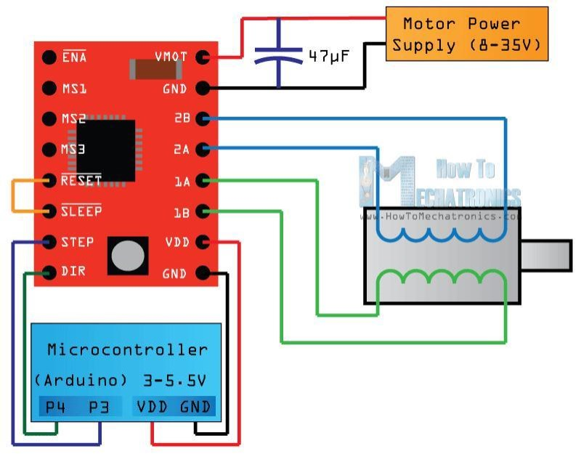
ĐỒ ÁN CHUYÊN NGÀNH GVHD: Đoàn Lê Anh

3.3 Driver điều khiển động cơ bước A4988
Module điều khiển động cơ bước A4988 là một mạch điều khiển động cơ vi bước hoàn chỉnh với việc tích hợp bộ dịch cho hoạt động dễ dàng. Sản phẩm này hỗ trợ nhiều chế độ hoạt động của động cơ bước lưỡng cực như: Full, Half, ¼, 1/8 và 1/16.

- Thông số kỹ thuật:
+ Công suất lái ngõ ra lên tới 35V và ± 1A.

+ Bao gồm một bộ điều chỉnh dòng cố định chạy giữa hai chu kỳ, thời gian mà máy chạy không, dòng này rất nhỏ và hoặc bị phân rã

+ Phù hợp với bộ vi xử lý phức tạp: giao tiếp với A4988 phù hợp với các dòng vi xử lý phức tạp
+ Tự động lựa chọn: trong hoạt động vi bước, bộ chopping bên trong A4988 sẽ tự động chọn chế độ sâu hiện tại (thấp hoặc là mix giữa các mode)
+ Mạch bảo vệ điện tử bao gồm: bảo vệ ngắn mạch tải, bảo vệ dòng điện chéo. + Mạch điều khiển điều chỉnh bên trong được cung cấp nhằm cải thiện hoạt động của bộ PWM để giảm việc tiêu thụ điện.

Hình 3.4 Sơ đồ nối dây của module A4988

- Chức năng các chân:

+ VMOT và GND: Cấp nguồn cho động cơ bước (8 – 35V) + 2B, 2A, 1A, 1B: Nối với động cơ bước
+ VDD, GND: Cấp nguồn cho driver

26
ĐỒ ÁN CHUYÊN NGÀNH GVHD: Đoàn Lê Anh

+ DIR(Direction): Điều khiển hướng quay của động cơ
+STEP: Điều khiển microsteps của động cơ, với mỗi xung được gửi tới chân này động cơ sẽ quay 1 bước
+ SLEEP: Khi đặt ở mức logic sẽ đặt board ở trạng thái nghĩ để giảm thiểu mức tiêu thụ điện khi động cơ không được sử dụng
+ RESET: Đặt về trạng thái ban đầu ( 2 chân sleep và reset nối chung với nhau để board hoạt động được)
+ ENA(Enable): Bật tắt động cơ, mức LOW là bật, HIGH là tắt
+ MS1, MS2, MS3: Chọn chế độ hoạt động của động cơ bước, gồm 5 chế độ: full

step, 1/2 step, 1/4 step, 1/8 step, 1/16 step. Cứ mỗi chân được nối với Vcc số bước của động cơ sẽ tăng lên. Cụ thể như sau:

MS1 MS2

LOW LOW

HIGH LOW

LOW HIGH

HIGH HIGH

HIGH HIGH
MS3 Vi bước

LOW 1

LOW 1/2

LOW 1/4

LOW 1/8

HIGH 1/16

Bảng 3.3 Các mức chọn chế độ hoạt động của động cơ bước

- Ưu điểm:

+ Điều khiển đơn giản
+ Điều khiển được động cơ hoạt động với điện áp lên tới 35V dòng lên tới 2A + Có 5 chế độ: full bước, 1/2 bước, 1/4 bước, 1/8 bước, 1/16 bước
+ Điểu chỉnh dòng ra bằng triết áp (bé xíu) nằm bên trên Current Limit = VREF × 2.5
+ Tự động Shutdown khi quá nóng
+ Bảo vệ ngắn mạch tải, bảo vệ dòng điện chéo
+ Mạch chỉnh lưu đồng bộ giúp giảm lượng điện năng hao phí. - Nhược điểm:
+ Dễ cháy khi cắm không đúng chiều

27
ĐỒ ÁN CHUYÊN NGÀNH GVHD: Đoàn Lê Anh

3.4 Động cơ bước

a.Giới thiệu

Động cơ bước là một loại động cơ điện có nguyên lý và ứng dụng khác biệt với đa số các động cơ điện thông thường. Chúng thực chất là một động cơ đồng bộ dùng để biến đổi các tín hiệu điều khiển dưới dạng các xung điện rời rạc kế tiếp nhau thành các chuyển động góc quay hoặc các chuyển động của rôto có khả năng cố định rôto vào các vị trí cần thiết.

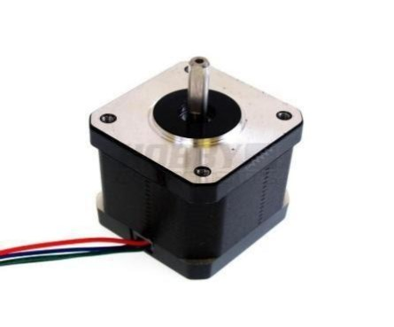
Hình 3.5 Động cơ bước

Động cơ bước thì điều khiển các bước bằng cách cấp xung điện vào các cuộn dây,

tùy theo cấu tạo mà động cơ bước có góc quay 1 xung khác nhau. Động cơ bước phong

phú về góc quay. Các động cơ kém nhất quay 90 độ mỗi bước, trong khi đó các động cơ

nam châm vĩnh cửu xử lý cao thường quay 1.8 độ đến 0.72 độ mỗi bước, quay hết 1 vòng

360 độ thì cần 200 bước ( gọi là FULL STEP ), động cơ bước có thể điều khiển ở các chế

độ khác như half step ( nửa bước 0,9 độ ) , micro step ( cấp độ nhỏ hơn nữa ) và cần nhiều

hơn 400 xung ... càng ở chế độ nhiều xung thì động cơ quay càng mịn.

b.Cấu tạo

Về cấu tạo, động cơ bước có thể được coi là tổng hợp của hai loại động cơ. Động cơ một chiều không tiếp xúc và động cơ đồng bộ giảm tốc công suất nhỏ. Động cơ bước có thể được mô tả Như là một động cơ điện không dung chuyển mạch.

28
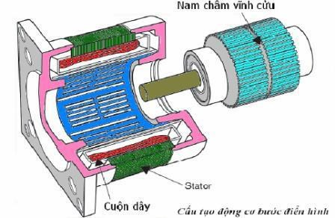
ĐỒ ÁN CHUYÊN NGÀNH GVHD: Đoàn Lê Anh

Cụ thể, các mấu trong động cơ là rôto và stato là các nam châm vĩnh cửu hoặc trong trường hợp của động cơ biến từ trở nó là những khối răng làm bằng vật liệu nhẹ có từ tính, cho phép chúng quay khá nhanh và với một bộ điều khiển thích hợp cho phép chúng khởi động và dừng lại ở bất kì vị trí nào ta muốn một cách dễ dàng.

Hình 3.6: Cấu tạo của động cơ bước

Động cơ bước có thể dùng trong hệ thống vòng hở đơn giản những hệ thống này đảm bảo cho hệ thống điều khiển gia tốc với tải trọng tĩnh, nhưng sau khi tải trọng thay đổi hoặc điều khiển ở gia tốc lớn, người ta vẫn dùng hệ điều khiển vòng kín với động cơ bước một chiều không tiếp xúc và động cơ đồng bộ giảm tốc công suất nhỏ.

c. Hoạt động
Động cơ bước không quay theo cơ chế thông thường, chúng quay theo từng bước nên có độ chính xác cao về mặt điều khiển học. Chúng làm việc nhờ các bộ chuyển mạch điện tử đưa các tín hiệu điều khiển vào stato theo thứ tự và một tần số nhất định. Tổng số góc quay của roto tương ứng với số lần chuyển mạch, cũng Như chiều quay và tốc độ quay của roto phụ thuộc vào thứ tự chuyển đổi và tần số chuyển đổi. Một số ưu và nhược điểm của động cơ bước:

- Ưu điểm:

+ Khi dùng động cơ bước không cần mạch phản hổi cho điều khiển vị trí và vận tốc.
+ Thích hợp với các thiết bị điều khiển số, với khả năng điều khiển số trực tiếp ( động cơ bước trở thành thông dụng trong kĩ thuật robot)
+ Hầu hết các động cơ bước có thể chuyển động ở tần số âm thanh.

29
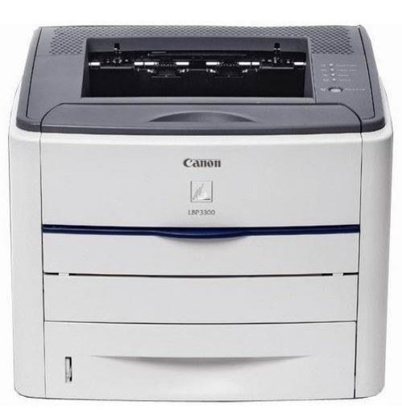
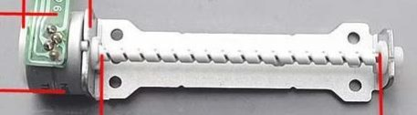
ĐỒ ÁN CHUYÊN NGÀNH GVHD: Đoàn Lê Anh

- Nhược điểm:

+ Công suất thấp (việc nâng cao công suất của động cơ bước đang được rất quan tâm hiện nay)

d. Ứng dụng

Trong điều khiển chuyển động kỹ thuật số, động cơ bước là một cơ cấu chấp hành đặc biệt hữu hiệu bởi nó có thể thực hiện trung thành các lệnh đưa ra dưới dạng số.

Động cơ bước được ứng dụng nhiều trong ngành Tự động hóa, chúng được ứng dụng trong các thiết bị cần điều khiển chính xác. Ví dụ: Điều khiển robot, điều khiển tiêu cự trong các hệ quang học, điều khiển định vị trong các hệ quan trắc, điểu khiển bắt, bám mục tiêu trong các khí tài quan sát, điều khiển lập trình trong các thiết bị gia công cắt gọt, điều khiển các cơ cấu lái phương và chiều trong máy bay...

Trong công nghệ máy tính, động cơ bước được sử dụng cho:

+ Ổ đĩa DVD

Hình 3.7: Động cơ bước trong ổ đĩa DVD

+ Máy in

Hình 3.8 Động cơ bước ứng dụng trong máy in

30
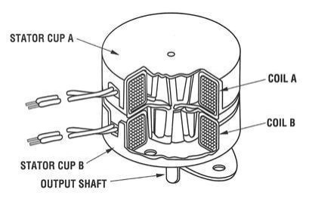
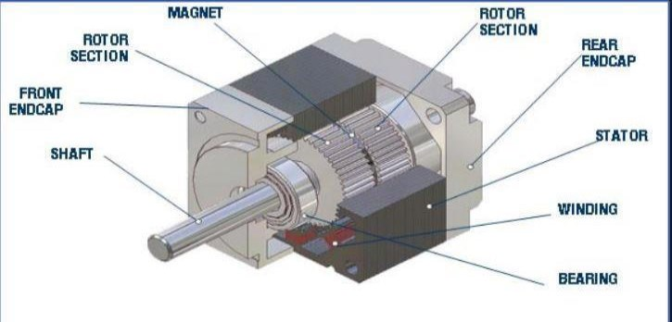
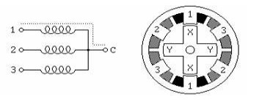
ĐỒ ÁN CHUYÊN NGÀNH GVHD: Đoàn Lê Anh

e. Phân loại
Động cơ bước được chia thành 3 loại chính là:

- Động cơ bước biến từ trở

- Động cơ bước hỗn hợp/lai.

- Động cơ bước nam châm vĩnh cửu( loại dùng trong đề tài lần này)

Hình 3.9 Động cơ bước biến từ trở

Hình 3.10: Động cơ bước hỗn hợp

Hình 3.11 Động cơ bước nam châm vĩnh cửu

31
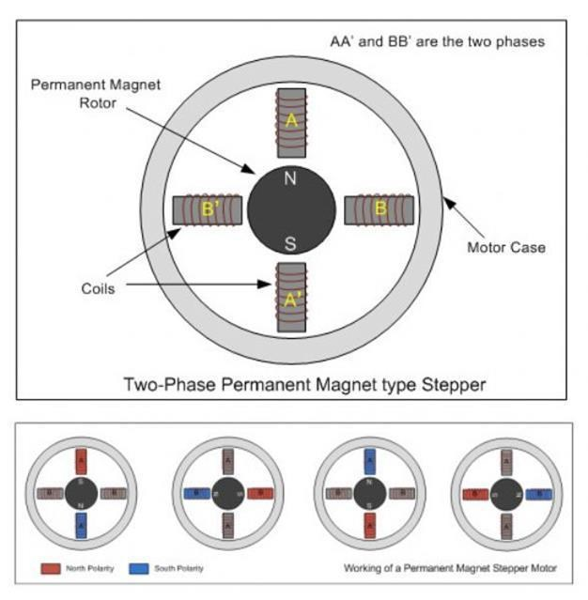
ĐỒ ÁN CHUYÊN NGÀNH GVHD: Đoàn Lê Anh

Động cơ bước nam châm vĩnh cửu có roto là nam châm vĩnh cửu, stato có nhiều răng trên mỗi răng có quấn các vòng dây. Các cuộn dây pha có cực tính khác nhau.

Hình 3.12: Nguyên lí hoạt động của động cơ bước nam châm vĩnh cửu

Nguyên lý hoạt động của động cơ bước nam châm vĩnh cửu có 2 cặp cuộn pha được trình bày ở hình: Ban đầu vị trí của stato và roto đang ở phase A. Khi cấp điện cho 2 cuộn dây pha B và D trong 2 cuộn sẽ xuất hiện cực tính. Do cực tính của cuộn dây pha và roto ngược nhau dẫn đến roto chuyển động đến vị trí như hình phase B on. Khi cuộn dây pha B và D ngắt điện cuộn dây A và B được cấp điện thì roto lại chuyển động đến vị trí như hình phase C on.

f. Điều khiển động cơ bước

Động cơ bước có nhiều loại như động cơ biến trở từ, động cơ đơn cực, động cơ lưỡng cực.

32
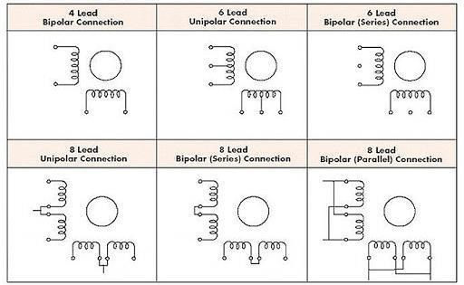
ĐỒ ÁN CHUYÊN NGÀNH GVHD: Đoàn Lê Anh

Về step thì có loại là 0.36 độ/ 1step là nhỏ nhất. Và thông dụng nhất là loại 1.8 độ/ 1 step. Tức là 200 step sẽ được 1 vòng.

Trên thị trường phổ biến là động cơ đơn cực và lưỡng cực. Các động cơ thường có 4 dây, 5 dây, 6 dây, 8 dây. Trong đó 4 dây là 6 dây là phổ biến.

Hình 3.13 Sơ đồ nối dây của các loại động cơ bước

g. Động cơ bước sử dụng trong cánh tay robot

Là loại động cơ bước thân tròn. Có các thông số như sau:

- Kích thước mặt bích: 42x33 mm - Chiều dài thân: 48mm
- Dòng chịu tải: 1.5A

- Điện áp sử dụng: 12V - Moment giữ: 0.55Nm
- Trục động cơ D=6.35mm hoặc D=8mm, rãnh then - Góc bước: 1.80

33
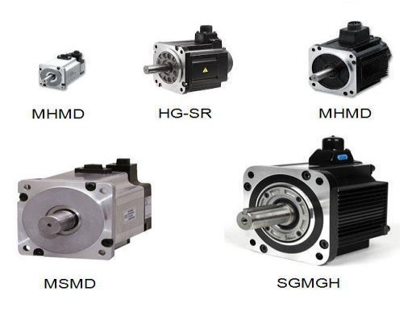
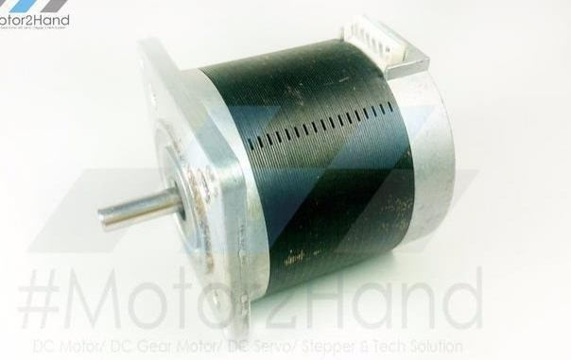
ĐỒ ÁN CHUYÊN NGÀNH GVHD: Đoàn Lê Anh

- Động cơ 2 pha cũ, 6 dây.

Hình 3.14 Động cơ bước của cánh tay robot

3.5 Động cơ Servo

Động cơ servo là một bộ phận của hệ thống điều khiển chuyển động của máy móc. Động cơ Servo cung cấp lực chuyển động cần thiết cho các thiết bị máy móc khi vận hành.

Hình 3.15 Một số hình ảnh động cơ servo

34
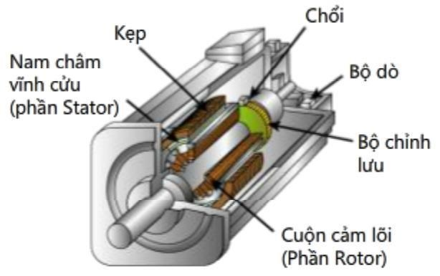
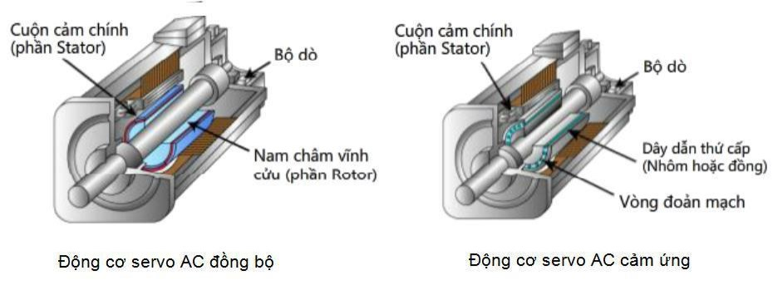
ĐỒ ÁN CHUYÊN NGÀNH GVHD: Đoàn Lê Anh

a. Phân loại

Nhìn chung có 2 loại động cơ servo: Động cơ servo AC, động cơ servo DC. AC servo có thể xử lý các dòng điện cao hơn và có xu hướng được sử dụng trong máy móc công nghiệp. DC servo không được thiết kế cho các dòng điện cao và thường phù hợp hơn cho các ứng dụng nhỏ hơn. Các loại servo

b. Cấu tạo

Cấu tạo chung của 1 động cơ servo gồm: Rotor và Stator.

Hình 3.16: Hình ảnh cấu tạo Động cơ servo AC

Hình 3.17 Cấu tạo động cơ servo DC

35
ĐỒ ÁN CHUYÊN NGÀNH GVHD: Đoàn Lê Anh

c. Nguyên lý hoạt động

Rotor của động cơ là một nam châm vĩnh cửu có từ trường mạnh và stator của động cơ được cuốn các cuộn dây riêng biệt, được cấp nguồn theo một trình tự thích hợp để quay rotor.
Nếu thời điểm và dòng điện cấp tới các cuộn dây là chuẩn xác thì chuyển động quay của rotor phụ thuộc vào tần số và pha, phân cực và dòng điện chạy trong cuộn dây stator.
Động cơ servo được hình thành bởi những hệ thống hồi tiếp vòng kín. Tín hiệu ra của động cơ được nối với một mạch điều khiển. Khi động cơ vận hành thì vận tốc và vị trí sẽ được hồi tiếp về mạch điều khiển này. Khi đó bầt kỳ lý do nào ngăn cản chuyển động quay của động cơ, cơ cấu hồi tiếp sẽ nhận thấy tín hiệu ra chưa đạt được vị trí mong muốn. Mạch điều khiển tiếp tục chỉnh sai lệch cho động cơ đạt được điểm chính xác nhất. Bộ điều khiển servo.

d. Ưu nhược điểm và ứng dụng của động cơ servo - Ưu nhược điểm
+ Động cơ servo AC

- Ưu điểm: Điều khiển tốc độ tốt, điều khiển trơn tru trên toàn bộ vùng tốc độ, hầu như không dao động, hiệu suất cao hơn 90%, ít nhiệt, điều khiển tốc độ cao, điều khiển vị trí chính xác cao (tùy thuộc vào độ chính xác của bộ mã hóa). Mô-men xoắn, quán tính thấp, tiếng ồn thấp, không có bàn chải mặc, bảo trì miễn phí (đối với môi trường không có bụi, nổ).

- Nhược điểm: Điều khiển phức tạp hơn, các thông số ổ đĩa cần phải điều chỉnh các thông số PID để xác định nhu cầu kết nối nhiều hơn.

+ Động cơ servo DC

- Ưu điểm: Kiểm soát tốc độ chính xác, đặc điểm tốc độ mô-men xoắn rất khó, nguyên tắc điều khiển đơn giản, dễ sử dụng, giá rẻ.

- Nhược điểm: Chổi than cho giới hạn tốc độ, sức đề kháng bổ sung, dẫn đến các hạt mài mòn (môi trường không có bụi không thích hợp)

- Ứng dụng

+ Ứng dụng trong ngành điện - điện tử: Máy lắp là thiết bị lắp các linh kiện điện tử ví dụ như các chip LSI lên trên bảng mạch, cần tới tốc độ cao và độ chính xác cao. Các servo AC thỏa mãn yêu cầu này.

36
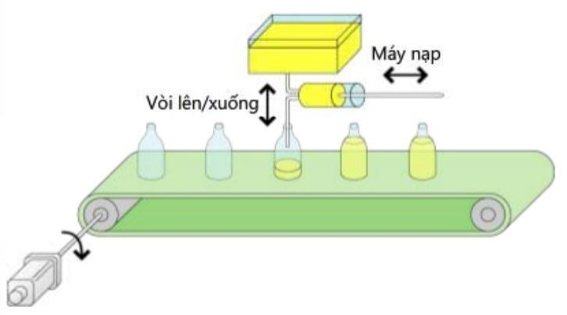
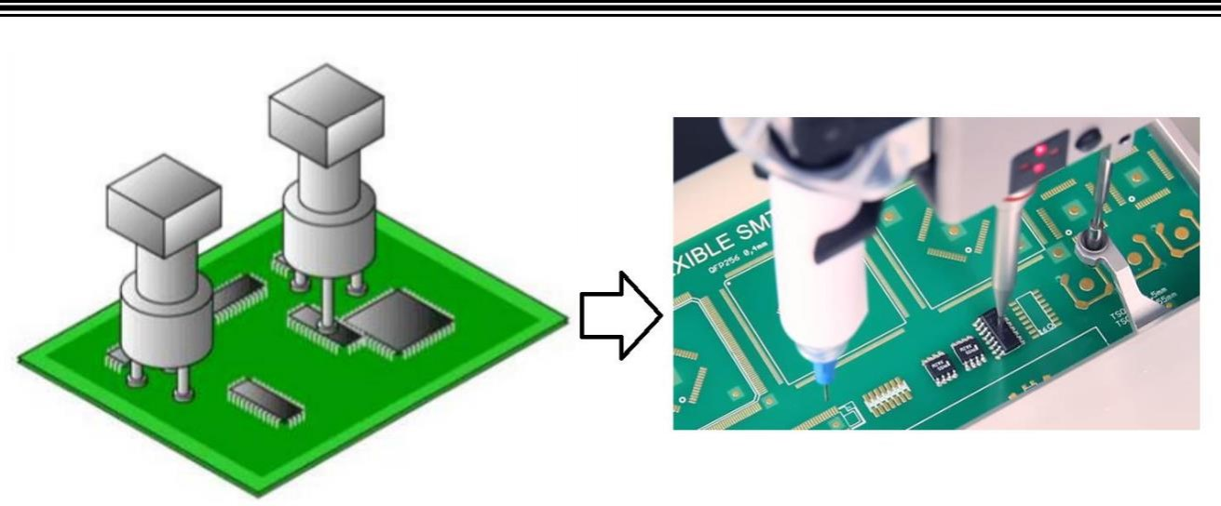
ĐỒ ÁN CHUYÊN NGÀNH GVHD: Đoàn Lê Anh

Hình 3.18 Hình ảnh ứng dụng của động cơ servo trong ngành điện – điện tử

+ Ứng dụng trong ngành sản xuất thực phẩm, đồ uống: Nhu cầu về quy trình thực phẩm chất lượng cao và an toàn hơn ngày càng tăng, vì vậy, động cơ servo thường được sử dụng như là giải pháp cho nhiều lĩnh vực, ngay cả đối với quy trình thực phẩm.

Hình 3.19 Hình ảnh ứng dụng của động cơ servo trong ngành sản xuất thực phẩm, đồ uống

+ Ứng dụng trong ngành may mặc, ngành giấy, bao bì: Trong việc điều khiển các máy cuộn vải, giấy, bao bì để cắt hoặc in ấn…

37
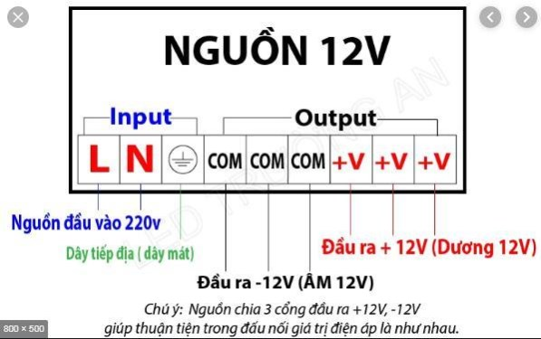
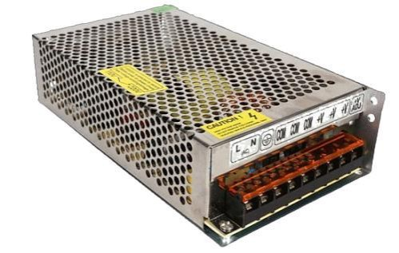
ĐỒ ÁN CHUYÊN NGÀNH GVHD: Đoàn Lê Anh

3.6 Nguồn cung cấp
Mô hình sử dụng nguồn tổ ong để cung cấp năng lượng.

Hình 3.20 Nguồn tổ ong

Nguồn tổ ong là cách ngọi khác của nguồn xung. Cái tên nguồn tổ ong bắt nguồn từ hình dạng các lỗ thông hơi thoát nhiệt của bộ nguồn xung được đục lỗ lục giác giống với cấu tạo của tổ ong nên được gọi là nguồn tổ ong cho thân thuộc dễ nhớ.

Nguồn xung là bộ nguồn có tác dụng biến đổi từ nguồn điện xoay chiều sang nguồn điện một chiều bằng chế độ dao động xung tạo bằng mạch điện tử kết hợp với một biến áp xung.

Nguồn tổ ong 12V 5A (bộ nguồn một chiều 12 V) được cấu tạo để chuyển đổi điện áp từ nguồn xoay chiều 110/220VAC thành nguồn một chiều 12VDC, giúp các thiết bị điện hoạt động.

Hình 3.21 Chức năng các chân

38
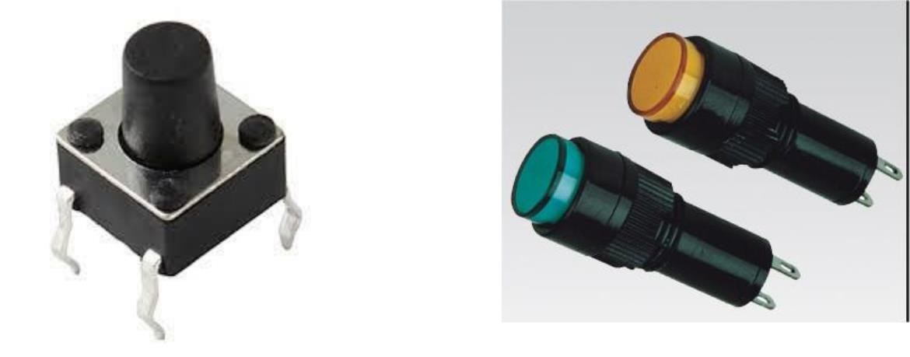
ĐỒ ÁN CHUYÊN NGÀNH GVHD: Đoàn Lê Anh

Bộ nguồn này có các công dụng nổi bật như chỉnh lưu, biến tần, nắn dòng,...nhằm làm dòng điện, điện áp, tần số dao động ổn định. Không những có vai trò quan trọng, nguồn tổ ong 12V 5A làm tăng tuổi thọ của các thiết bị điện lâu hơn.

Cách sử dụng nguồn tổ ong khá đơn giản. Mắc dây 2 dây từ nguồn AC (L và N ) vào nguồn tổ ong. Đầu ra nguồn 1 chiều được lấy từ 2 đầu còn lại ( -V, +V). Khi mua nguồn tổ ong về nhà, bạn cần bảo quản kỹ vì bộ nguồn không chống nước.

- Thông số kỹ thuật:

+ Điện áp ngõ vào: 110/220 VAC + Điện áp ngõ ra: 12 VDC
+ Sai số điện áp đầu ra: 1-3 % + Công suất thực tế :88 %
+ Nhiệt độ làm việc :0-70 độ C

3.7 Nút nhấn (Button)

- Nút nhấn là một loại khí cụ điện dùng để đóng ngắt các thiết bị điện hoặc mạch điện.

Hình 3.22 Nút nhấn 4 chân Hình 3.23 Nút nhấn 2 chân

- Bản chất của nút nhấn 4 chân cũng tương tự như nút nhấn 2 chân.

39
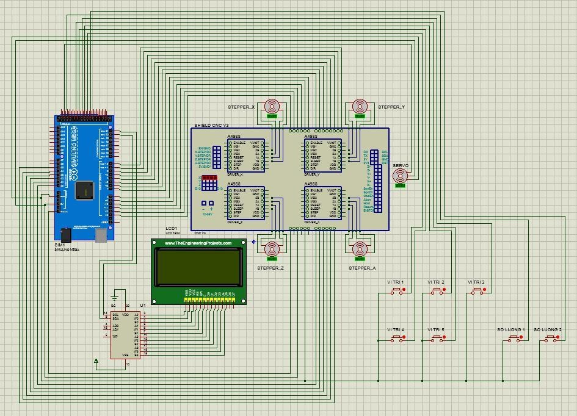
ĐỒ ÁN CHUYÊN NGÀNH GVHD: Đoàn Lê Anh

- Để điều khiển nút nhấn, ta nối 1 chân của nút nhấn với chân GND của Arduino, chân

còn lại nối với chân digital. Ở trạng thái bình thường ( chưa được nhấn ), nút nhấn nhận

giá trị ở mức cao (HIGH) tương ứng với mức 5V. Khi được nhấn, nút nhấn nhận giá trị

ở mức thấp (LOW) tương ứng với mức OV.

3.8 Sơ đồ mạch điều khiển

Hình 3.24 Sơ đồ mạch

40
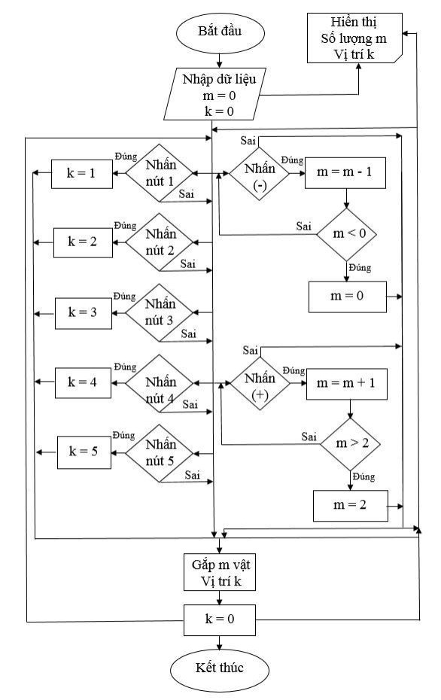
ĐỒ ÁN CHUYÊN NGÀNH GVHD: Đoàn Lê Anh

CHƯƠNG 4 : PHÁT TRIỂN PHẦN MỀM 4.1 Lưu đồ thuật toán

41
ĐỒ ÁN CHUYÊN NGÀNH GVHD: Đoàn Lê Anh

4.2 Môi trường lập trình trên arduino ide

Thiết kế bo mạch nhỏ gọn, trang bị nhiều tính năng thông dụng mang lại nhiều lợi thế cho Arduino, tuy nhiên sức mạnh thực sự của Arduino nằm ở phần mềm. Môi trường lập trình đơn giản dễ sử dụng, ngôn ngữ lập trình Wiring dễ hiểu và dựa trên nền tảng C/C++ rất quen thuộc với người làm kỹ thuật. Và quan trọng là số lượng thư viện code được viết sẵn và chia sẻ bởi cộng đồng nguồn mở là cực kỳ lớn.

Arduino IDE là phần mềm dùng để lập trình cho Arduino. Môi trường lập trình Arduino IDE có thể chạy trên ba nền tảng phổ biến nhất hiện nay là Windows, Macintosh osx và Linux. Do có tính chất nguồn mở nên môi trường lập trình này hoàn toàn miễn phí và có thể mở rộng thêm bởi người dùng có kinh nghiệm.

Ngôn ngữ lập trình có thể được mở rộng thông qua các thư viện C++. Và do ngôn ngữ lập trình này dựa trên nền tảng ngôn ngữ c của AVR nẽn người dùng hoàn toàn có thể nhúng thêm code viết bằng AVR vào chương trình nếu muốn.Hiện tại, Arduino IDE có thể download từ trang chủ http://arduino.cc.

4.3 . Viết chương trình trên arduino ide

a. Viết chương trình trên arduino mega điều khiển một động cơ bước thông qua a4988

Code điều khiển động cơ bước.

#include<Stepper.h>

// khai báo thư viện Stepper.h (thư viện mạch cầu H điều khiển động cơ bước )

//Khai báo các chân khi kết nối mạch H với Arduino

//Chân in1 nối với chân số 8 của Arduino, in2 nối chân 9, in3 nối chân 10, in4 nối chân 11

int in1=8;

int in2=9;

int in3=10;

int in4=11;

//Khai báo số bước trên 1 vòng và các chân

Stepper myStepper(200,in1,in2,in3,in4);

void setup()

{

pinMode(in1,OUTPUT); // thiết lập chân in1 là chân OUTPUT;
42
ĐỒ ÁN CHUYÊN NGÀNH GVHD: Đoàn Lê Anh

pinMode(in2,OUTPUT); // thiết lập chân in2 là chân OUTPUT;

pinMode(in3,OUTPUT); // thiết lập chân in3 là chân OUTPUT;

pinMode(in4,OUTPUT); // thiết lập chân in4 là chân OUTPUT;

}

void loop() {

myStepper.setSpeed(200); // thiết lập vận tốc quay của động cơ ở mức 200 (từ 0-255 tương ứng 0V-5V);

myStepper.step(400); // quay thuận 1 vòng với vận tốc

cao; delay(2000); // tạo thời gian trễ 2s;

myStepper.setSpeed(60); // thiết lập vận tốc quay của động cơ ở mức 60 (từ 0-255 tương ứng 0V-5V);

myStepper.step(-400); // quay ngược lại 1 vòng với vận tốc

thấp delay(1000); // tạo thời gian trễ 1s;

}

b. Viết chương trình điều khiển 3 động cơ thông qua cnc shiel v3 và driver a4988
const int stepPin = 2;

const int dirPin = 5;

const int stepPin2 = 3;

const int dirPin2 = 6;

const int stepPin3 = 4;

const int dirPin3 = 7;

const int enPin = 8;

int goc=0;

int m=0;// số lượng;

int k=0; // vị trí;

int m1=0;

int angle = 0;

int angle3 = 0;

int angle2 = 0; // góc quay

float stepPerAngle = 0.1125; // step = 1.8/16

int numstep;

43
ĐỒ ÁN CHUYÊN NGÀNH GVHD: Đoàn Lê Anh

float stepPerAngle2 = 0.1125; // step = 1.8/16

int numstep2;

float stepPerAngle3 = 0.1125; // step = 1.8/16

int numstep3;

void setup() {

pinMode(stepPin,OUTPUT);

pinMode(dirPin,OUTPUT);

pinMode(enPin,OUTPUT);

pinMode(stepPin2,OUTPUT);

pinMode(dirPin2,OUTPUT);

pinMode(stepPin3,OUTPUT);

pinMode(dirPin3,OUTPUT);

digitalWrite(enPin,LOW);

digitalWrite(dirPin,HIGH);

digitalWrite(dirPin2,HIGH);

digitalWrite(dirPin3,HIGH);

pinMode(31,INPUT_PULLUP);

pinMode(33,INPUT_PULLUP);

pinMode(35,INPUT_PULLUP);

pinMode(37,INPUT_PULLUP);

pinMode(39,INPUT_PULLUP);

pinMode(41,INPUT_PULLUP);

pinMode(43,INPUT_PULLUP);

pinMode(45,INPUT_PULLUP);

pinMode(47,INPUT_PULLUP);

pinMode(49,INPUT_PULLUP);

pinMode(51,INPUT_PULLUP);

Serial.begin(9600);

lcd.init();

lcd.begin(16,4);

lcd.backlight();

}

void loop() {
44
ĐỒ ÁN CHUYÊN NGÀNH GVHD: Đoàn Lê Anh

int n;

int n2;

int n3;

angle = 0;

angle2 = 0;

angle3 = 0;

for (goc=1; goc>=1; goc-=1)

{

myServo.write(goc);

delay(30);

}

if ( digitalRead(49) == LOW) {

m = 1;

}

if ( digitalRead(33) == LOW) {

m = 2;

}

hienthiLCD();

/////////// 11111111111111111111111111111111111111111111111111111

if ( digitalRead(35) == LOW) {

k=1;

hienthiLCD();

if (m == 0) {

angle = 0;

angle2 = 0;

angle3 = 0;

m1 = 0;

}

if (m == 1) {

angle = 1800;

angle2 = 500;

angle3 = 1000;

m1 = 865;
45
ĐỒ ÁN CHUYÊN NGÀNH GVHD: Đoàn Lê Anh

}

if (m == 2) {

angle = 1800;

angle2 = 500;

angle3 = 1000;

m1 = 1000;

}

delay(1000);

digitalWrite(dirPin,HIGH);

digitalWrite(dirPin2,LOW);

digitalWrite(dirPin3,LOW);

n3 = angle3;

numstep3 = n3 / stepPerAngle3;

for(int x = 0; x < numstep3; x++) {

digitalWrite(stepPin3,HIGH);

delayMicroseconds(100);

digitalWrite(stepPin3,LOW);

delayMicroseconds(100);

}

delay(500);

n = angle;

numstep = n / stepPerAngle;

for(int x = 0; x < numstep; x++) {

digitalWrite(stepPin,HIGH);

delayMicroseconds(100);

digitalWrite(stepPin,LOW);

delayMicroseconds(100);

}

delay(500);

n2 = angle2;

numstep2 = n2 / stepPerAngle2;

for(int x = 0; x < numstep2; x++) {

digitalWrite(stepPin2,HIGH);
46
ĐỒ ÁN CHUYÊN NGÀNH GVHD: Đoàn Lê Anh

delayMicroseconds(100);

digitalWrite(stepPin2,LOW);

delayMicroseconds(100);

}

delay(500);

digitalWrite(dirPin3,HIGH);

n3 = m1;

numstep3 = n3 / stepPerAngle3;

for(int x = 0; x < numstep3; x++) {

digitalWrite(stepPin3,HIGH);

delayMicroseconds(100);

digitalWrite(stepPin3,LOW);

delayMicroseconds(100);

}

delay(500);

/////////////////////////////////////////////// gắp vật;

}

c . Viết chương trình chính ( phần phụ lục )

47
ĐỒ ÁN CHUYÊN NGÀNH GVHD: Đoàn Lê Anh

CHƯƠNG 5 : KẾT QUẢ VÀ PHÁT TRIỂN 5.1 Kết quả
Sau quá trình thiết kế ý tưởng, chạy trình mô phỏng và thực nghiệm, cùng với sự giúp đỡ của giảng viên hướng dẫn, nhóm em đã chế tạo thành công mô hình cánh tay Robot tọa độ Descartes, mô phỏng chu trình làm việc của một tay máy gắp vật, ứng dụng vào các cánh tay robot trong sản xuất công nghiệp.

- Ưu điểm:

+ Mô hình hoạt động khá trơn tru.

+ Đạt yêu cầu về độ chính xác trong vận hành. + Tính thẩm mỹ cao.
- Nhược điểm:

+ Vì thời gian gấp rút trong thiết kế nên cơ chế hoạt động của cánh tay còn hạn hẹp, chưa tỉ mỉ và chuyên sâu hơn.

5.2 Phát triển

Sau khi hoàn thiện mô hình cánh tay Robot tọa độ Descartes, nhóm em nhận thấy rằng mô hình cánh tay này hoạt động rất ổn định và độ chính xác khá cao. Có thể áp dụng mô hình này vào trong các nhà máy, xí nghiệp, các cơ cấu cánh tay Robot để phục vụ cho quá trình sản xuất công nghiệp, vận chuyển hàng hóa, sản phẩm…

Nhóm nghiên cứu chúng em thực hiện đề tài này với mục đích vừa xây dựng kiến thức cho bản thân, phục vụ cho việc học tập và nghiên cứu, vừa góp phần vào việc hỗ trợ cho nền sản xuất công nghiệp của nước nhà. Song hành với cuộc cách mạng công nghệ 4.0 hiện nay, hi vọng đề tài nghiên cứu của nhóm em sẽ góp một phần nhỏ vào nền sản xuất công nghiệp trong thời đại công nghệ mới.

48
ĐỒ ÁN CHUYÊN NGÀNH GVHD: Đoàn Lê Anh

Tài liệu tham khảo

[1] https://www.slideshare.net/trongthuy3/luan-van-xay-dung-mo-hinh-canh-tay-robot-3-bac-tu-do

[2]https://www.academia.edu/35289814/Canh_Tay_robot_DESCARTES_robot_?em ail_work_card=view-paper

[3] https://howtomechatronics.com/tutorials/arduino/arduino-wireless-communication-nrf24l01-tutorial/

[4] https://sunwardtech.wordpress.com/2012/10/17/gioi-thieu-phan-mem-ve-mach-altium-10-0/

49
ĐỒ ÁN CHUYÊN NGÀNH GVHD: Đoàn Lê Anh

Phụ Lục

#include <Servo.h>

#include<LiquidCrystal.h>

#include<LiquidCrystal_I2C.h>

LiquidCrystal_I2C lcd(0x27,16,4);

Servo myServo;

const int stepPin = 2;

const int dirPin = 5;

const int stepPin2 = 3;

const int dirPin2 = 6;

const int stepPin3 = 4;

const int dirPin3 = 7;

const int enPin = 8;

int ServoPin=51;

int goc=0;

int m=0;// số lượng;

int k=0; // vị trí;

int m1=0;

int angle = 0;

int angle3 = 0;

int angle2 = 0; // góc quay

float stepPerAngle = 0.1125; // step = 1.8/16

int numstep;

float stepPerAngle2 = 0.1125; // step = 1.8/16

int numstep2;

float stepPerAngle3 = 0.1125; // step = 1.8/16

int numstep3;

void setup() {

Serial.begin(9600);

myServo.attach(ServoPin);

50
ĐỒ ÁN CHUYÊN NGÀNH GVHD: Đoàn Lê Anh

pinMode(stepPin,OUTPUT);

pinMode(dirPin,OUTPUT);

pinMode(enPin,OUTPUT);

pinMode(stepPin2,OUTPUT);

pinMode(dirPin2,OUTPUT);

pinMode(stepPin3,OUTPUT);

pinMode(dirPin3,OUTPUT);

// pinMode(9,OUTPUT);

// pinMode(10,OUTPUT);

// pinMode(11,OUTPUT);

digitalWrite(enPin,LOW);

digitalWrite(dirPin,HIGH);

digitalWrite(dirPin2,HIGH);

digitalWrite(dirPin3,HIGH);

// digitalWrite(9,HIGH);

// digitalWrite(10,HIGH);

// digitalWrite(11,HIGH);

pinMode(31,INPUT_PULLUP);

pinMode(33,INPUT_PULLUP);

pinMode(35,INPUT_PULLUP);

pinMode(37,INPUT_PULLUP);

pinMode(39,INPUT_PULLUP);

pinMode(41,INPUT_PULLUP);

pinMode(43,INPUT_PULLUP);

pinMode(45,INPUT_PULLUP);

pinMode(47,INPUT_PULLUP);

pinMode(49,INPUT_PULLUP);

pinMode(51,INPUT_PULLUP);

Serial.begin(9600);

lcd.init();

lcd.begin(16,4);

51
ĐỒ ÁN CHUYÊN NGÀNH GVHD: Đoàn Lê Anh

lcd.backlight();

}

void hienthiLCD()

{

lcd.home(); lcd.print("Do An Tot Nghiep");

lcd.setCursor(4,1); lcd.print("********");

lcd.setCursor(-2,2); lcd.print("So Luong:");

lcd.setCursor(-2,3); lcd.print("Vi Tri :");

lcd.setCursor(9,2); lcd.print(m);

lcd.setCursor(9,3); lcd.print(k);

}

void loop() {

int n;

int n2;

int n3;

angle = 0;

angle2 = 0;

angle3 = 0;

for (goc=1; goc>=1; goc-=1)

{

myServo.write(goc);

delay(30);

}

if ( digitalRead(49) == LOW) {

m = 1;

}

if ( digitalRead(33) == LOW) {

m = 2;

}

hienthiLCD();

/////////// 11111111111111111111111111111111111111111111111111111

52
ĐỒ ÁN CHUYÊN NGÀNH GVHD: Đoàn Lê Anh

if ( digitalRead(35) == LOW) {

k=1;

hienthiLCD();

if (m == 0) {

angle = 0;

angle2 = 0;

angle3 = 0;

m1 = 0;

}

if (m == 1) {

angle = 1800;

angle2 = 500;

angle3 = 1000;

m1 = 865;

}

if (m == 2) {

angle = 1800;

angle2 = 500;

angle3 = 1000;

m1 = 1000;

}

delay(1000);

digitalWrite(dirPin,HIGH);

digitalWrite(dirPin2,LOW);

digitalWrite(dirPin3,LOW);

n3 = angle3;

numstep3 = n3 / stepPerAngle3;

for(int x = 0; x < numstep3; x++) {

digitalWrite(stepPin3,HIGH);

delayMicroseconds(100);

digitalWrite(stepPin3,LOW);

53
ĐỒ ÁN CHUYÊN NGÀNH GVHD: Đoàn Lê Anh

delayMicroseconds(100);

}

delay(500);

n = angle;

numstep = n / stepPerAngle;

for(int x = 0; x < numstep; x++) {

digitalWrite(stepPin,HIGH);

delayMicroseconds(100);

digitalWrite(stepPin,LOW);

delayMicroseconds(100);

}

delay(500);

n2 = angle2;

numstep2 = n2 / stepPerAngle2;

for(int x = 0; x < numstep2; x++) {

digitalWrite(stepPin2,HIGH);

delayMicroseconds(100);

digitalWrite(stepPin2,LOW);

delayMicroseconds(100);

}

delay(500);

digitalWrite(dirPin3,HIGH);

n3 = m1;

numstep3 = n3 / stepPerAngle3;

for(int x = 0; x < numstep3; x++) {

digitalWrite(stepPin3,HIGH);

delayMicroseconds(100);

digitalWrite(stepPin3,LOW);

delayMicroseconds(100);

}

delay(500);

54
ĐỒ ÁN CHUYÊN NGÀNH GVHD: Đoàn Lê Anh

/////////////////////////////////////////////// gắp vật;

for (goc=0; goc<50; goc+=1)

{

myServo.write(goc);

delay(30);

}

delay(500);

digitalWrite(dirPin,LOW);

digitalWrite(dirPin2,HIGH);

digitalWrite(dirPin3,LOW);

n3 = m1;

numstep3 = n3 / stepPerAngle3;

for(int x = 0; x < numstep3; x++) {

digitalWrite(stepPin3,HIGH);

delayMicroseconds(200);

digitalWrite(stepPin3,LOW);

delayMicroseconds(200);

}

delay(500);

n2 = 2000;

numstep2 = n2 / stepPerAngle2;

for(int x = 0; x < numstep2; x++) {

digitalWrite(stepPin2,HIGH);

delayMicroseconds(100);

digitalWrite(stepPin2,LOW);

delayMicroseconds(100);

}

delay(500);

n = 1500;

numstep = n / stepPerAngle;

for(int x = 0; x < numstep; x++) {

55
ĐỒ ÁN CHUYÊN NGÀNH GVHD: Đoàn Lê Anh

digitalWrite(stepPin,HIGH);

delayMicroseconds(200);

digitalWrite(stepPin,LOW);

delayMicroseconds(200);

}

delay(500);

digitalWrite(dirPin3,HIGH);

n3 = 500;

numstep3 = n3 / stepPerAngle3;

for(int x = 0; x < numstep3; x++) {

digitalWrite(stepPin3,HIGH);

delayMicroseconds(300);

digitalWrite(stepPin3,LOW);

delayMicroseconds(300);

}

delay(500);

/////////////////////////////////////////////// nhả vật;

for (goc=50; goc>=1; goc-=1)

{

myServo.write(goc);

delay(30);

}

delay(500);

n = 300;

numstep = n / stepPerAngle;

for(int x = 0; x < numstep; x++) {

digitalWrite(stepPin,HIGH);

delayMicroseconds(100);

digitalWrite(stepPin,LOW);

delayMicroseconds(100);

}

56
ĐỒ ÁN CHUYÊN NGÀNH GVHD: Đoàn Lê Anh

delay(500);

digitalWrite(dirPin2,LOW);

n2 = 1500;

numstep2 = n2 / stepPerAngle2;

for(int x = 0; x < numstep2; x++) {

digitalWrite(stepPin2,HIGH);

delayMicroseconds(100);

digitalWrite(stepPin2,LOW);

delayMicroseconds(100);

}

delay(500);

digitalWrite(dirPin3,HIGH);

n3 = 500;

numstep3 = n3 / stepPerAngle3;

for(int x = 0; x < numstep3; x++) {

digitalWrite(stepPin3,HIGH);

delayMicroseconds(100);

digitalWrite(stepPin3,LOW);

delayMicroseconds(100);

}

m = 0;

k = 0;

}

///////////// 22222222222222222222222222222222222222222222

if ( digitalRead(37) == LOW) {

k=2;

hienthiLCD();

if (m == 0) {

angle = 0;

angle2 = 0;

angle3 = 0;

57
ĐỒ ÁN CHUYÊN NGÀNH GVHD: Đoàn Lê Anh

m1 = 0;

}

if (m == 1) {

angle = 1800;

angle2 = 500;

angle3 = 1000;

m1 = 865;

}

if (m == 2) {

angle = 1800;

angle2 = 500;

angle3 = 1000;

m1 = 1000;

}

delay(1000);

digitalWrite(dirPin,HIGH);

digitalWrite(dirPin2,HIGH); // qua phải;

digitalWrite(dirPin3,LOW);

n3 = angle3;

numstep3 = n3 / stepPerAngle3;

for(int x = 0; x < numstep3; x++) {

digitalWrite(stepPin3,HIGH);

delayMicroseconds(100);

digitalWrite(stepPin3,LOW);

delayMicroseconds(100);

}

delay(500);

n = angle;

numstep = n / stepPerAngle;

for(int x = 0; x < numstep; x++) {

digitalWrite(stepPin,HIGH);

58
ĐỒ ÁN CHUYÊN NGÀNH GVHD: Đoàn Lê Anh

delayMicroseconds(100);

digitalWrite(stepPin,LOW);

delayMicroseconds(100);

}

delay(500);

n2 = angle2;

numstep2 = n2 / stepPerAngle2;

for(int x = 0; x < numstep2; x++) {

digitalWrite(stepPin2,HIGH);

delayMicroseconds(100);

digitalWrite(stepPin2,LOW);

delayMicroseconds(100);

}

delay(500);

digitalWrite(dirPin3,HIGH);

n3 = m1;

numstep3 = n3 / stepPerAngle3;

for(int x = 0; x < numstep3; x++) {

digitalWrite(stepPin3,HIGH);

delayMicroseconds(100);

digitalWrite(stepPin3,LOW);

delayMicroseconds(100);

}

delay(500);

// //////////////////////////////////////// gắp vật;

for (goc=0; goc<50; goc+=1)

{

myServo.write(goc);

delay(30);

}

delay(500);

59
ĐỒ ÁN CHUYÊN NGÀNH GVHD: Đoàn Lê Anh

digitalWrite(dirPin,LOW);

digitalWrite(dirPin2,HIGH); // qua phải;

digitalWrite(dirPin3,LOW);

n3 = m1;

numstep3 = n3 / stepPerAngle3;

for(int x = 0; x < numstep3; x++) {

digitalWrite(stepPin3,HIGH);

delayMicroseconds(200);

digitalWrite(stepPin3,LOW);

delayMicroseconds(200);

}

delay(500);

n2 = 1000;

numstep2 = n2 / stepPerAngle2;

for(int x = 0; x < numstep2; x++) {

digitalWrite(stepPin2,HIGH);

delayMicroseconds(100);

digitalWrite(stepPin2,LOW);

delayMicroseconds(100);

}

delay(500);

n = 1500;

numstep = n / stepPerAngle;

for(int x = 0; x < numstep; x++) {

digitalWrite(stepPin,HIGH);

delayMicroseconds(200);

digitalWrite(stepPin,LOW);

delayMicroseconds(200);

}

delay(500);

digitalWrite(dirPin3,HIGH);

60
ĐỒ ÁN CHUYÊN NGÀNH GVHD: Đoàn Lê Anh

n3 = 500;

numstep3 = n3 / stepPerAngle3;

for(int x = 0; x < numstep3; x++) {

digitalWrite(stepPin3,HIGH);

delayMicroseconds(300);

digitalWrite(stepPin3,LOW);

delayMicroseconds(300);

}

delay(500);

////////////////////////////////////// nhả vật;

for (goc=50; goc>=1; goc-=1)

{

myServo.write(goc);

delay(30);

}

delay(500);

n = 300;

numstep = n / stepPerAngle;

for(int x = 0; x < numstep; x++) {

digitalWrite(stepPin,HIGH);

delayMicroseconds(100);

digitalWrite(stepPin,LOW);

delayMicroseconds(100);

}

delay(500);

digitalWrite(dirPin2,LOW);

n2 = 1500;

numstep2 = n2 / stepPerAngle2;

for(int x = 0; x < numstep2; x++) {

digitalWrite(stepPin2,HIGH);

delayMicroseconds(100);

61
ĐỒ ÁN CHUYÊN NGÀNH GVHD: Đoàn Lê Anh

digitalWrite(stepPin2,LOW);

delayMicroseconds(100);

}

delay(500);

digitalWrite(dirPin3,HIGH);

n3 = 500;

numstep3 = n3 / stepPerAngle3;

for(int x = 0; x < numstep3; x++) {

digitalWrite(stepPin3,HIGH);

delayMicroseconds(100);

digitalWrite(stepPin3,LOW);

delayMicroseconds(100);

}

m = 0;

k = 0;

}

///////////// 3333333333333333333333333333333333333333333333333333

if ( digitalRead(39) == LOW) {

k=3;

hienthiLCD();

if (m == 0) {

angle = 0;

angle2 = 0;

angle3 = 0;

m1 = 0;

}

if (m == 1) {

angle = 1800;

angle2 = 1500;

angle3 = 1000;

m1 = 865;

62
ĐỒ ÁN CHUYÊN NGÀNH GVHD: Đoàn Lê Anh

}

if (m == 2) {

angle = 1800;

angle2 = 1500;

angle3 = 1000;

m1 = 1000;

}

delay(1000);

digitalWrite(dirPin,HIGH);

digitalWrite(dirPin2,HIGH); // qua phải;

digitalWrite(dirPin3,LOW);

n3 = angle3;

numstep3 = n3 / stepPerAngle3;

for(int x = 0; x < numstep3; x++) {

digitalWrite(stepPin3,HIGH);

delayMicroseconds(100);

digitalWrite(stepPin3,LOW);

delayMicroseconds(100);

}

delay(500);

n = angle;

numstep = n / stepPerAngle;

for(int x = 0; x < numstep; x++) {

digitalWrite(stepPin,HIGH);

delayMicroseconds(100);

digitalWrite(stepPin,LOW);

delayMicroseconds(100);

}

delay(500);

n2 = angle2;

numstep2 = n2 / stepPerAngle2;

63
ĐỒ ÁN CHUYÊN NGÀNH GVHD: Đoàn Lê Anh

for(int x = 0; x < numstep2; x++) {

digitalWrite(stepPin2,HIGH);

delayMicroseconds(100);

digitalWrite(stepPin2,LOW);

delayMicroseconds(100);

}

delay(500);

digitalWrite(dirPin3,HIGH);

n3 = m1;

numstep3 = n3 / stepPerAngle3;

for(int x = 0; x < numstep3; x++) {

digitalWrite(stepPin3,HIGH);

delayMicroseconds(100);

digitalWrite(stepPin3,LOW);

delayMicroseconds(100);

}

delay(500);

///////////////////////////////////////////////// GẮP VẬT;

for (goc=0; goc<50; goc+=1)

{

myServo.write(goc);

delay(30);

}

delay(500);

digitalWrite(dirPin,LOW);

digitalWrite(dirPin3,LOW);

n3 = m1;

numstep3 = n3 / stepPerAngle3;

for(int x = 0; x < numstep3; x++) {

digitalWrite(stepPin3,HIGH);

delayMicroseconds(200);

64
ĐỒ ÁN CHUYÊN NGÀNH GVHD: Đoàn Lê Anh

digitalWrite(stepPin3,LOW);

delayMicroseconds(200);

}

delay(500);

n = 1500;

numstep = n / stepPerAngle;

for(int x = 0; x < numstep; x++) {

digitalWrite(stepPin,HIGH);

delayMicroseconds(200);

digitalWrite(stepPin,LOW);

delayMicroseconds(200);

}

delay(500);

digitalWrite(dirPin3,HIGH);

n3 = 500;

numstep3 = n3 / stepPerAngle3;

for(int x = 0; x < numstep3; x++) {

digitalWrite(stepPin3,HIGH);

delayMicroseconds(300);

digitalWrite(stepPin3,LOW);

delayMicroseconds(300);

}

// }

delay(500);

// //////////////////////////////////////////////////NHẢ VẬT;

for (goc=50; goc>=1; goc-=1)

{

myServo.write(goc);

delay(30);

}

delay(500);

65
ĐỒ ÁN CHUYÊN NGÀNH GVHD: Đoàn Lê Anh

n = 300;

numstep = n / stepPerAngle;

for(int x = 0; x < numstep; x++) {

digitalWrite(stepPin,HIGH);

delayMicroseconds(100);

digitalWrite(stepPin,LOW);

delayMicroseconds(100);

}

delay(500);

digitalWrite(dirPin2,LOW);

n2 = 1500;

numstep2 = n2 / stepPerAngle2;

for(int x = 0; x < numstep2; x++) {

digitalWrite(stepPin2,HIGH);

delayMicroseconds(100);

digitalWrite(stepPin2,LOW);

delayMicroseconds(100);

}

delay(500);

digitalWrite(dirPin3,HIGH);

n3 = 500;

numstep3 = n3 / stepPerAngle3;

for(int x = 0; x < numstep3; x++) {

digitalWrite(stepPin3,HIGH);

delayMicroseconds(100);

digitalWrite(stepPin3,LOW);

delayMicroseconds(100);

}

m = 0;

k = 0;

}

66
ĐỒ ÁN CHUYÊN NGÀNH GVHD: Đoàn Lê Anh

/////////// 44444444444444444444444444444444444444444444444444444444444444444444444444 4

if ( digitalRead(41) == LOW) {

k=4;

hienthiLCD();

angle = 300;

angle2 = 500;

angle3 = 1000;

if (m == 0) {

angle = 0;

angle2 = 0;

angle3 = 0;

m1 = 0;

}

if (m == 1) {

angle = 300;

angle2 = 500;

angle3 = 1000;

m1 = 135;

}

if (m == 2) {

angle = 300;

angle2 = 500;

angle3 = 1000;

m1 = 0;

}

delay(1000);

digitalWrite(dirPin,HIGH);

digitalWrite(dirPin2,LOW); // qua trái;

digitalWrite(dirPin3,LOW);

67
ĐỒ ÁN CHUYÊN NGÀNH GVHD: Đoàn Lê Anh

n2 = angle2;

numstep2 = n2 / stepPerAngle2;

for(int x = 0; x < numstep2; x++) {

digitalWrite(stepPin2,HIGH);

delayMicroseconds(100);

digitalWrite(stepPin2,LOW);

delayMicroseconds(100);

}

delay(500);

n = angle;

numstep = n / stepPerAngle;

for(int x = 0; x < numstep; x++) {

digitalWrite(stepPin,HIGH);

delayMicroseconds(100);

digitalWrite(stepPin,LOW);

delayMicroseconds(100);

}

delay(500);

n3 = m1;

numstep3 = n3 / stepPerAngle3;

for(int x = 0; x < numstep3; x++) {

digitalWrite(stepPin3,HIGH);

delayMicroseconds(100);

digitalWrite(stepPin3,LOW);

delayMicroseconds(100);

}

delay(500);

//////////////////////////////////////////////// GẮP VẬT;

for (goc=0; goc<50; goc+=1)

{

myServo.write(goc);

68
ĐỒ ÁN CHUYÊN NGÀNH GVHD: Đoàn Lê Anh

delay(30);

}

delay(500);

digitalWrite(dirPin,LOW);

digitalWrite(dirPin2,HIGH); // qua phải;

digitalWrite(dirPin3,LOW);

n3 = angle3 - m1 ;

numstep3 = n3 / stepPerAngle3;

for(int x = 0; x < numstep3; x++) {

digitalWrite(stepPin3,HIGH);

delayMicroseconds(200);

digitalWrite(stepPin3,LOW);

delayMicroseconds(200);

}

delay(500);

n2 = 2000;

numstep2 = n2 / stepPerAngle2;

for(int x = 0; x < numstep2; x++) {

digitalWrite(stepPin2,HIGH);

delayMicroseconds(100);

digitalWrite(stepPin2,LOW);

delayMicroseconds(100);

}

delay(500);

n = 0;

numstep = n / stepPerAngle;

for(int x = 0; x < numstep; x++) {

digitalWrite(stepPin,HIGH);

delayMicroseconds(200);

digitalWrite(stepPin,LOW);

delayMicroseconds(200);

69
ĐỒ ÁN CHUYÊN NGÀNH GVHD: Đoàn Lê Anh

}

delay(500);

digitalWrite(dirPin3,HIGH);

n3 = 500;

numstep3 = n3 / stepPerAngle3;

for(int x = 0; x < numstep3; x++) {

digitalWrite(stepPin3,HIGH);

delayMicroseconds(300);

digitalWrite(stepPin3,LOW);

delayMicroseconds(300);

}

// }

delay(500);

/////////////////////////////////////////////// NHẢ VẬT;

for (goc=50; goc>=1; goc-=1)

{

myServo.write(goc);

delay(30);

}

delay(500);

n = 300;

numstep = n / stepPerAngle;

for(int x = 0; x < numstep; x++) {

digitalWrite(stepPin,HIGH);

delayMicroseconds(100);

digitalWrite(stepPin,LOW);

delayMicroseconds(100);

}

delay(500);

digitalWrite(dirPin2,LOW);

n2 = 1500;

70
ĐỒ ÁN CHUYÊN NGÀNH GVHD: Đoàn Lê Anh

numstep2 = n2 / stepPerAngle2;

for(int x = 0; x < numstep2; x++) {

digitalWrite(stepPin2,HIGH);

delayMicroseconds(100);

digitalWrite(stepPin2,LOW);

delayMicroseconds(100);

}

delay(500);

digitalWrite(dirPin3,HIGH);

n3 = 500;

numstep3 = n3 / stepPerAngle3;

for(int x = 0; x < numstep3; x++) {

digitalWrite(stepPin3,HIGH);

delayMicroseconds(100);

digitalWrite(stepPin3,LOW);

delayMicroseconds(100);

}

m = 0;

k = 0;

}

/////////// 555555555555555555555555555555555555555555555555555555555

if ( digitalRead(43) == LOW) {

k=5;

hienthiLCD();

if (m == 0) {

angle = 0;

angle2 = 0;

angle3 = 0;

m1 = 0;

}

if (m == 1) {

71
ĐỒ ÁN CHUYÊN NGÀNH GVHD: Đoàn Lê Anh

angle = 300;

angle2 = 500;

angle3 = 1000;

m1 = 135;

}

if (m == 2) {

angle = 300;

angle2 = 500;

angle3 = 1000;

m1 = 0;

}

delay(1000);

digitalWrite(dirPin,HIGH);

digitalWrite(dirPin2,HIGH); // qua phải;

digitalWrite(dirPin3,LOW);

n2 = angle2;

numstep2 = n2 / stepPerAngle2;

for(int x = 0; x < numstep2; x++) {

digitalWrite(stepPin2,HIGH);

delayMicroseconds(100);

digitalWrite(stepPin2,LOW);

delayMicroseconds(100);

}

delay(500);

n = angle;

numstep = n / stepPerAngle;

for(int x = 0; x < numstep; x++) {

digitalWrite(stepPin,HIGH);

delayMicroseconds(100);

digitalWrite(stepPin,LOW);

delayMicroseconds(100);

72
ĐỒ ÁN CHUYÊN NGÀNH GVHD: Đoàn Lê Anh

}

delay(500);

n3 = m1;

numstep3 = n3 / stepPerAngle3;

for(int x = 0; x < numstep3; x++) {

digitalWrite(stepPin3,HIGH);

delayMicroseconds(100);

digitalWrite(stepPin3,LOW);

delayMicroseconds(100);

}

delay(500);

///////////////////////////////////////////////////GẮP VẬT;

for (goc=0; goc<50; goc+=1)

{

myServo.write(goc);

delay(30);

}

delay(500);

digitalWrite(dirPin,LOW);

digitalWrite(dirPin2,HIGH); // qua phải;

digitalWrite(dirPin3,LOW);

n3 = angle3 - m1;

numstep3 = n3 / stepPerAngle3;

for(int x = 0; x < numstep3; x++) {

digitalWrite(stepPin3,HIGH);

delayMicroseconds(200);

digitalWrite(stepPin3,LOW);

delayMicroseconds(200);

}

delay(500);

n2 = 1000;

73
ĐỒ ÁN CHUYÊN NGÀNH GVHD: Đoàn Lê Anh

numstep2 = n2 / stepPerAngle2;

for(int x = 0; x < numstep2; x++) {

digitalWrite(stepPin2,HIGH);

delayMicroseconds(100);

digitalWrite(stepPin2,LOW);

delayMicroseconds(100); }

delay(500);

n = 0;

numstep = n / stepPerAngle;

for(int x = 0; x < numstep; x++) {

digitalWrite(stepPin,HIGH);

delayMicroseconds(200);

digitalWrite(stepPin,LOW);

delayMicroseconds(200); }

delay(500);

digitalWrite(dirPin3,HIGH);

n3 = 500;

numstep3 = n3 / stepPerAngle3;

for(int x = 0; x < numstep3; x++) {

digitalWrite(stepPin3,HIGH);

delayMicroseconds(300);

digitalWrite(stepPin3,LOW);

delayMicroseconds(300);

}

delay(500);

//////////////////////////////////////////// NHẢ VẬT;

for (goc=50; goc>=1; goc-=1) {

myServo.write(goc);

delay(30); }

delay(500);

n = 300;

74
ĐỒ ÁN CHUYÊN NGÀNH GVHD: Đoàn Lê Anh

numstep = n / stepPerAngle;

for(int x = 0; x < numstep; x++) {

digitalWrite(stepPin,HIGH);

delayMicroseconds(100);

digitalWrite(stepPin,LOW);

delayMicroseconds(100); }

delay(500);

digitalWrite(dirPin2,LOW);

n2 = 1500;

numstep2 = n2 / stepPerAngle2;

for(int x = 0; x < numstep2; x++) {

digitalWrite(stepPin2,HIGH);

delayMicroseconds(100);

digitalWrite(stepPin2,LOW);

delayMicroseconds(100); }

delay(500);

digitalWrite(dirPin3,HIGH);

n3 = 500;

numstep3 = n3 / stepPerAngle3;

for(int x = 0; x < numstep3; x++) {

digitalWrite(stepPin3,HIGH);

delayMicroseconds(100);

digitalWrite(stepPin3,LOW);

delayMicroseconds(100);

}

m = 0;

k = 0;

}

}

75

